**Benutzerhandbuch WDI (de)**

Daten Infrastruktur (wird auf der BAV-Internetseite laufend aktualisiert).

Aktenzeichen: BAV-223-00050/00010/00005

| Auftraggeber/in | Bundesamt für Verkehr / Abteilung Finanzierung |
| --- | --- |
| Autor/in 1 | BAV/FI/sn (Intern) |
| Autor/in 2 | Geocloud AG (Extern) |
| Dokumentenstatus | Aktualisiert Version 5.0 |

**Änderungsgeschichte:** Änderungen gegenüber einer Vorversion sind grün markiert.

| **Version** | **Datum** | **Beschreibung, Hinweise** | **Autor/in** (Name oder Rolle) |
| --- | --- | --- | --- |
| 1.0 | 12.02.2018 | Testphase | BAV / FI / sn |
| 2.0 | 16.03.2018 | Version 2.0 | BAV / FI / sn |
| 3.0 | 16.04.2018 | Version 3.0 | BAV / FI / sn |
| 4.0 | 04.06.2018 | Version 4.0 | BAV / FI / sn |
| 5.0 | 05.09.2018 | Version 5.0 | BAV / FI / sn |

**WDI**





Inhalt

1. Registrierung und Login (CH-Login) 3

2 Das Cockpit : LV Übersicht 4

2.2 Investitionsplan 12

2.3 Finanz- und Leistungsdaten 16

3 Das Cockpit: Zahlungsplan 19

3.1 Zahlungsplan (Entwurf) 20

3.2 Zahlungsplan (Effektiv) 22

4 Das Cockpit: Berichte 24

4.1 Mittelherkunft-Mittelverwendungs-Ausweis (MHV) 24

4.2 Mittelfristplan/Finanzbericht 25

4.3 LV Kennzahlen 26

4.4 Anlagen im Bau 27

5 Daten importieren und auswerten 28

5.1 Investitionsplan 28

5.1.1 Format 28

5.1.2 Import 29

5.1.3 Validierung 32

5.1.4 Suchfunktion bzw. Filterfunktion 33

5.2 Finanzdaten 33

5.2.1 Format 33

5.2.2 Validierung 33

5.2.3 Import- und Exportfunktion 34

5.3 Leistungsdaten 37

5.3.1 Format 37

5.3.2 Validierung 37

5.3.3 Import- und Exportfunktion 38

5.4 Zahlungsplan 41

5.4.1 Format 41

5.4.2 Import 41

5.4.3 Validierung 43

6 Support 43

# Registrierung und Login (CH-Login)

Über diese Webseite <https://webkennzahlen.bav.admin.ch> können die Infrastrukturbetreiberinnen (ISB) dem Bundesamt für Verkehr (BAV) die gewünschten Grunddaten Ihrer Infrastrukturen liefern.

Damit die Benutzer/innen von extern auf das Webinterface zugreifen können, ist eine **einmalige Registrierung mit E-Mail-Adresse und Mobiltelefon-Nummer notwendig (CH-Login)**.

**«Benutzer registrieren»**: Mit diesen Button können die Benutzer sich in 6 Schritten registrieren lassen (Abbildung 1):

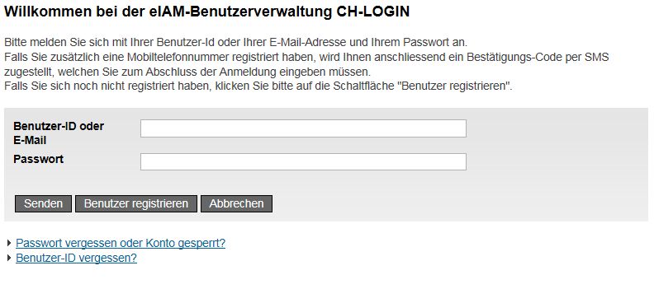

**1**

Abbildung 1: eIAM-Benutzerverwaltung.

Nach der Registrierung können die Benutzer/innen anschliessend einen Zugriff auf das WDI beantragen. Der Antrag wird an die zuständige Stelle im BAV weitergeleitet. Die Bearbeitung des Antrages wird so rasch als möglich erfolgen, kann jedoch mehrere Werktage dauern. Sobald der Zugriff eingerichtet ist, werden die Benutzer/innen vom BAV eine Information per E-Mail erhalten. Danach ist der Zugriff aufs Webinterface möglich. Für diese einmalige Registrierung sowie den Zugriffsantrag existiert kein Anleitungshandbuch. Auf der Registrierungswebsite besteht eine Schritt-für-Schritt-Anleitung.

Da es sich bei Grunddaten um schützenswerte Daten handelt, ist der Zugang zum Webinterface mittels zweier verschiedener Faktoren abgesichert. Zusätzlich zum ersten Faktor, bestehend aus User-ID und Passwort, ist eine zweite, unabhängige Komponente zur Identifizierung erforderlich. Die vorliegende Lösung benutzt als zweiten Faktor das persönliche Mobiltelefon (geschäftlich oder private Mobiltelefon-Nummer), mit welchem pro Sitzung ein neuer Verifikationscode (SMS-Code) empfangen werden kann. Der Zugang wird nur bei Vorliegen beider Faktoren gewährt.

# Das Cockpit : LV Übersicht

Abbildung 2: WDI-Übersicht (Die Abbildung wird laufend aktualisiert)

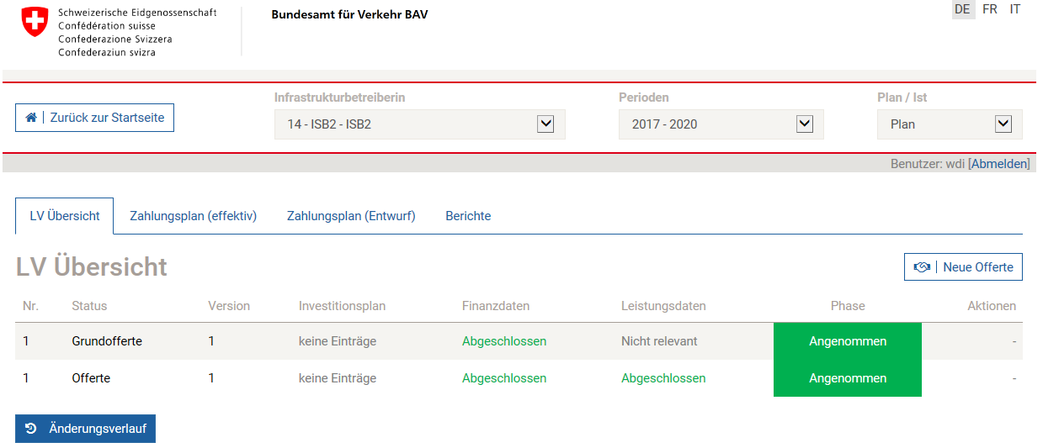

**16**

**5**

**15**

**6**

**8**

**10**

**13**

**14**

**9**

**12**

**11**

**1**

**3**

**2**

**4**

**7**

Nach dem erfolgreichen Login wird den Benutzern/innen eine Übersicht über die unterschiedlichen Status der ISB-Grunddaten im Plan bzw. im Ist präsentiert (Abbildung 2). Der Kopf der Seite und seine Funktionalität bleiben auf allen Seiten bestehen.

Mit einem Klick auf **«Zurück zur Startseite»** gelangt man wieder zurück auf die Startseite.

Die weiteren Eigenschaften der Übersichtseite werden anhand der Nummerierung im Folgenden beschrieben:

1. Sprachauswahl **«DE FR IT»**: Hier kann zwischen den Anzeigesprachen gewechselt werden.
2. **«Infrastrukturbetreiberin»**: Hier werden die Nummer, die Initialen und der Name der momentan aktiven ISB angezeigt.
3. **«Periode»**: Hier können die Benutzer/innen die gewünschte LV-Periode auswählen z.B. LV-Periode 2017-2020.
4. **«Plan / Ist»**: Hier können die Benutzer/innen entweder die geplanten Grunddaten oder die realisierten Grunddaten auswählen.
5. **«Abmelden»**: Hier können die Benutzer/innen die Sitzung beenden und sich zu einem späteren Zeitpunkt wieder einloggen. Aus Sicherheitsgründen wird das Abmelden dringend empfohlen.
6. **«Neue Offerte»** im Plan(siehe Nr. 4.) bzw. **«Neue Berichterstattung»** im Ist(siehe Nr. 4.) eröffnet einen neuen Status für die neuen geplanten Grunddaten (neue Offerte) bzw. für die jeweiligen realisierten Grunddaten (neue Berichterstattung). Die Reihenfolge der Status im Plan ist die folgende: Grundofferte, Offerte und Nachtrag. Die Reihenfolge der Status im Ist ist die folgende: Zwischenbericht (ZB), oder aktualisierte Planung (AP), so lange kein Jahresbericht (JB) in einem gegebenen Ist-Jahr entgegengenommen wurde.

|  |  |  |  |
| --- | --- | --- | --- |
| Die Reihenfolge der Status | | | |
| Plan | Grundofferte | Offerte | Nachtrag |
| Ist | Zwischenbericht (ZB) | aktualisierte Planung (AP) | Jahresbericht (JB) |

Tabelle 1: Die unterschiedlichen Status.

1. Hier können mit den Registerkarten die LV-Übersicht (Kapitel 2.), die Zahlungspläne (Kapitel 3.) oder die Berichte (Kapitel 4.) ausgewählt werden. Beim Einstieg auf der Startseite ist die LV-Übersicht als Standardauswahl gegeben.

Der Header beinhaltet die verschiedenen Statuts mit den Links auf die jeweiligen Grunddaten:

1. Jeder Status - egal ob es eine Offerte oder eine Berichterstattung ist - erhält pro LV-Periode eine Nummer. Die Nummerierung startet mit 1 und informiert über die Anzahl von Status innerhalb einer LV-Periode.
2. Für die geplanten Grunddaten (Plan) gibt es die folgende Status-Reihenfolge: Grundofferte, Offerte und Nachtrag. Für die realisierten Grunddaten (Ist) besteht die folgende Status-Reihenfolge: Zwischenbericht oder aktualisierte Planung so lange kein Jahresbericht in einem gegebenen Ist-Jahr entgegengenommen wurde
3. Jeder Status im Plan, z.B. eine Grundofferte, kann eine bis mehrere Versionen haben, z.B. Grundofferte Version 1, Grundofferte Version 2 usw.
4. Die Links zum **«** **Investitionsplan »** der unterschiedlichen Status haben einen Farbcode je nach Zustand: a. **«Unvollständig»**, b. **«Vollständig»** oder c. **«Abgeschlossen».** Wenn es noch **«keine Einträge»** gibt, wird es auch so erwähnt.
5. Die Links zu den **«Finanzdaten»** der unterschiedlichen Status haben die gleichen Farbcodes wie bei dem Investitionsplan (siehe Nr. 11.). Wenn die Finanzdaten für einen Status **«Nicht relevant»** sind, wird es auch so erwähnt (betrifft Status Zwischenberichte).
6. Die Links zu den « **Leistungsdaten**» der unterschiedlichen Status haben den gleiche Farbcode wie beim Investitionsplan (siehe Nr. 11.). Wenn die Leistungsdaten für einen Status **«Nicht relevant»** sind, wird es auch so erwähnt (betrifft Status Grundofferte und Zwischenberichte).

|  |  |  |
| --- | --- | --- |
| Farbcode der Grunddaten (Links) | | |
| **Unvollständig** | **Vollständig** | **Abgeschlossen** |

Tabelle 2: Farbcode der Links in der Übersicht.

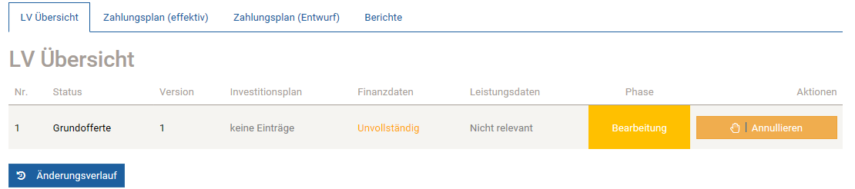

Abbildung 3: Farbcode der Links in der Übersicht.

Die Zustände der Grunddaten sind somit die folgenden:

* 1. **«Unvollständig»**:Die Grunddaten wurden noch nicht vollständig überprüft und können weiter bearbeitet werden;

* 1. **«Vollständig»**:Die Grunddaten sind vollständig und bereit für den Abschluss.

Hinweis: Werden die Grunddaten vor dem Abschluss annulliert, erneut bearbeitet und gespeichert, wird der Zustand automatisch auf "Unvollständig" geändert;

* 1. **«Abgeschlossen»**:Die Grunddaten wurden abgeschlossen und sind für die Übermittlung bereit.

Hinweis: Abgeschlossene Grunddaten können nicht mehr überarbeitet werden. Nur mit der Aktion «Annullieren» kann der ganze Status von Anfang an wieder gestartet werden. Im annullierten Status werden alle Daten definitiv gelöscht.

1. Ein Status kann sich in den folgenden «**Phase**» befinden:

|  |  |  |  |  |  |  |
| --- | --- | --- | --- | --- | --- | --- |
| Farbcode der Phasen | | | | | | |
| Bearbeitung | Vollständig | Übermittelt | Abgelehnt | Zurück-gewiesen | Entgegen-genommen | Angenommen |

Tabelle 3: Farbcode der Status

Die Phasen eines Status sind die folgenden:

1. **«Bearbeitung»**: Die ISB bearbeitet die Grunddaten des betroffenen Status;
2. **«Vollständig»**: Die ISB hat alle Grunddaten des betroffenen Status vollständig eingegeben bzw. importiert und kann somit dem BAV sämtliche Grunddaten dieses Status übermitteln;
3. **« Übermittelt »**: Die ISB hat die Grunddaten des betroffenen Status erfolgreich übermittelt. Das BAV wird mit einer automatischen E-Mail informiert, dass die ISB soeben einen Status übermittelt hat;
4. **«Abgelehnt»**: Die von der ISB übermittelten Grunddaten im Rahmen eines Status (nur im Plan) wurden vom BAV abgelehnt. Die ISB muss somit mit einem neuen Status weiterplanen. Sie wird mit einer automatischen E-Mail informiert, dass das BAV soeben einen Status im Plan abgelehnt hat;
5. **«Entgegengenommen»**: Die von der ISB übermittelten Grunddaten eines Status (Plan oder Ist) wurden vom BAV entgegengenommen. Die ISB kann mit einem neuen Status weiterfahren. Die ISB wird mit einer automatischen E-Mail informiert, dass das BAV soeben einen Status entgegengenommen hat;
6. **«Angenommen»**: Die von der ISB übermittelten Grunddaten eines Status (nur Plan) wurden vom BAV angenommen. Die ISB kann mit einem neuen Status weiterfahren. Wenn eine Offerte oder ein Nachtrag vom BAV angenommen wurde, dienen die Grunddaten für die Erarbeitung der Leistungsvereinbarung (LV) bzw. des Nachtrages zur LV. Die ISB wird mit einer automatischen E-Mail informiert, dass das BAV soeben einen Status angenommen hat.

1. Sobald die ISB ihre Plan-Grunddaten vollständig eingetragen und abgeschlossen hat, kann sie mit den folgenden **«Aktionen»** die Grunddaten «**Prüfen**» (Abbildung 4) und dann dem BAV «**Übermitteln**» (Abbildung 5). Nach dem Übermitteln ist die Phase «Übermittelt» angegeben (Abbildung 6).

Für die Ist-Grunddaten sind die gleichen **«Aktionen»** möglich wie bei den Plan-Grunddaten (Abbildung 7 bis Abbildung 9).

Bei den Plan-Status kann das BAV zwischen vier Aktionen auswählen (Abbildung 10) bzw. zwei Aktionen bei den Ist-Status (Abbildung 11).

1. Der Änderungsverlauf kann laufend verfolgt werden.

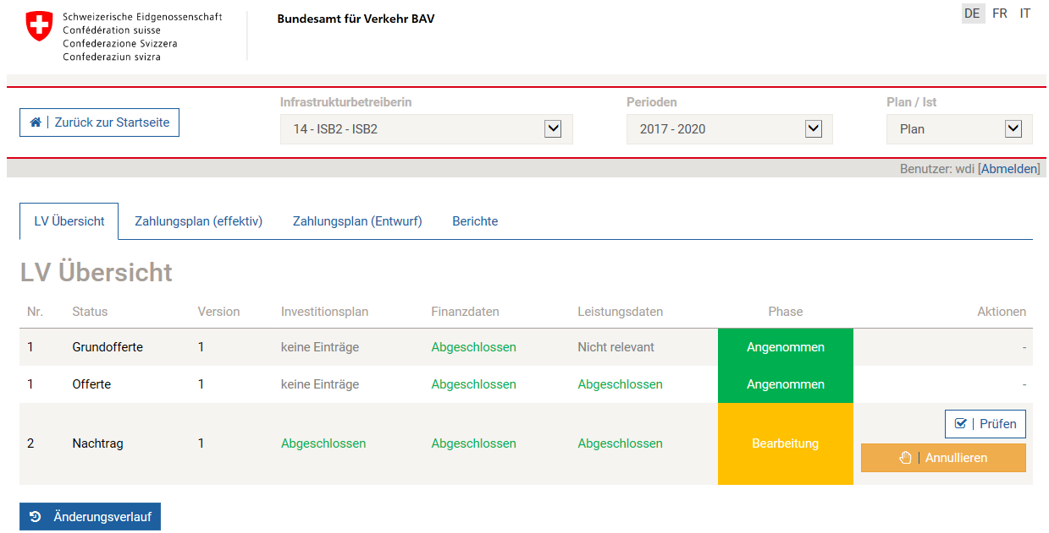

**16**

**15**

Abbildung 4: Sobald die Grunddaten im Plan abgeschlossen wurden, kann die ISB dieses Vorgehen überprüfen.

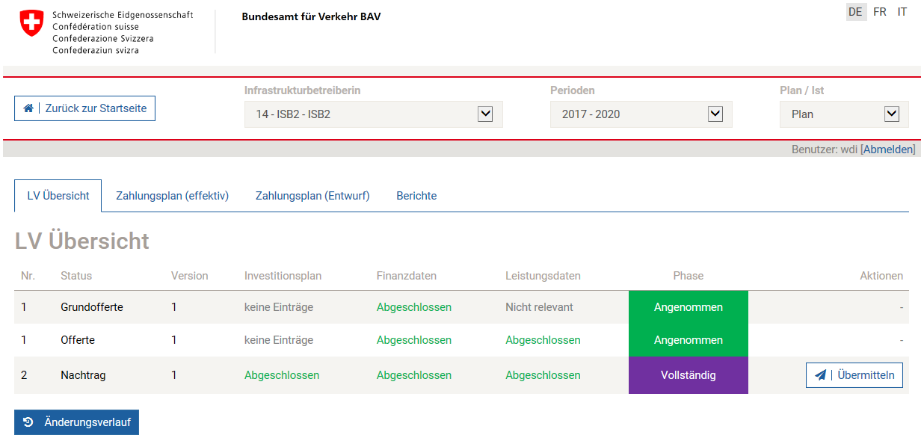

**16**

**15**

Abbildung 5: Sobald der Status vollständig ist, kann die ISB die Grunddaten dem BAV übermitteln.

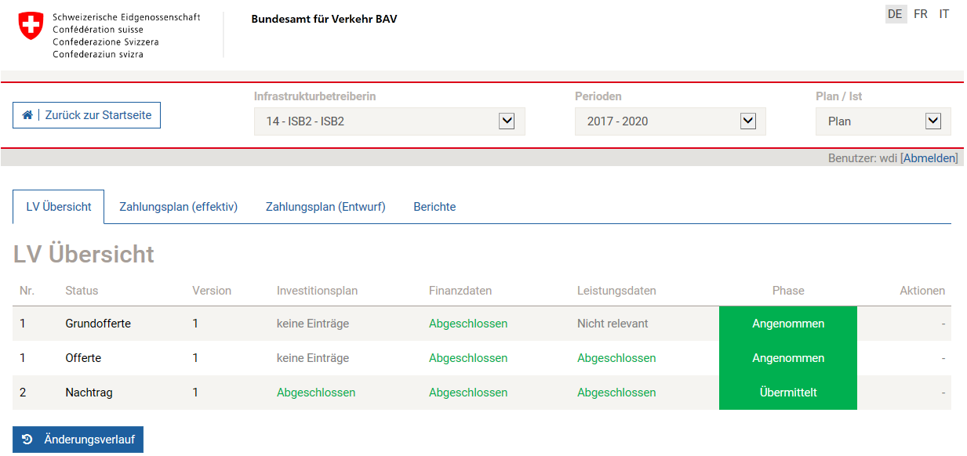

**16**

**15**

Abbildung 6: Nach der Übermittlung muss die ISB auf eine Aktion des BAV warten.

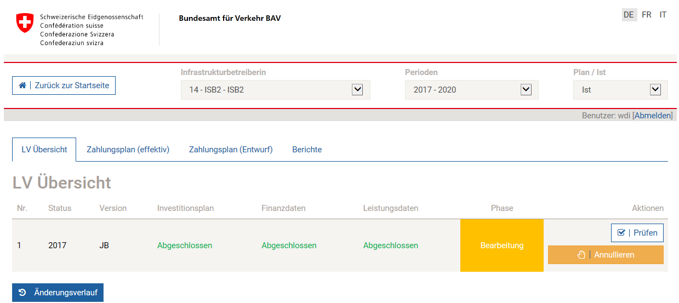

**15**

**16**

Abbildung 7: Sobald die Ist-Grunddaten abgeschlossen wurden, kann die ISB dieses Vorgehen überprüfen.

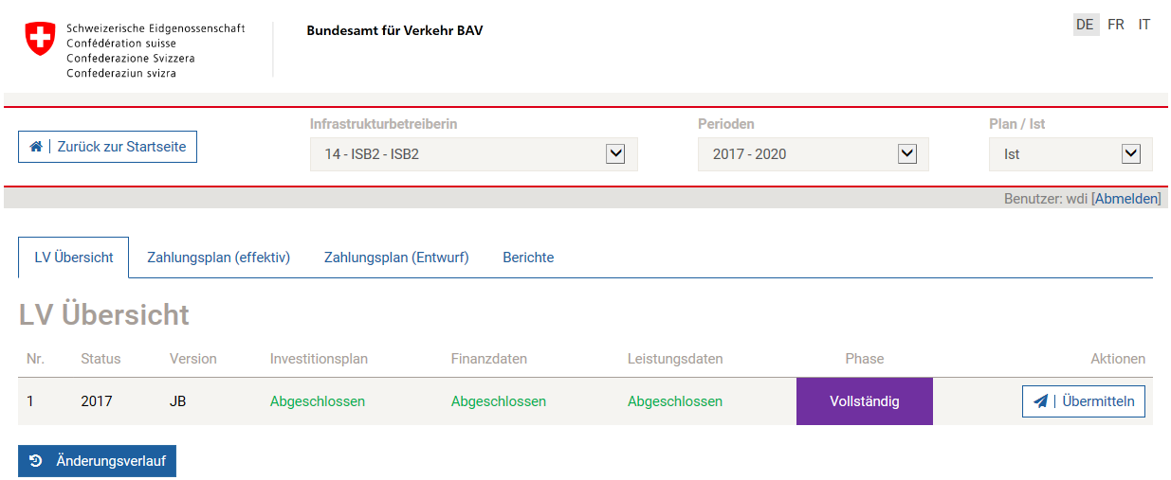

**15**

**16**

Abbildung 8: Sobald der Status vollständig ist kann, die ISB die Ist-Grunddaten dem BAV übermitteln.

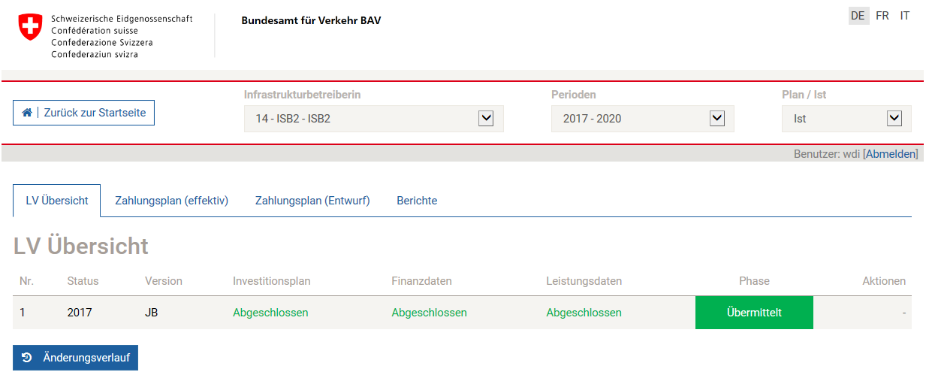

**15**

**16**

Abbildung 9: Nach der Übermittlung muss die ISB auf eine Aktion des BAV warten.

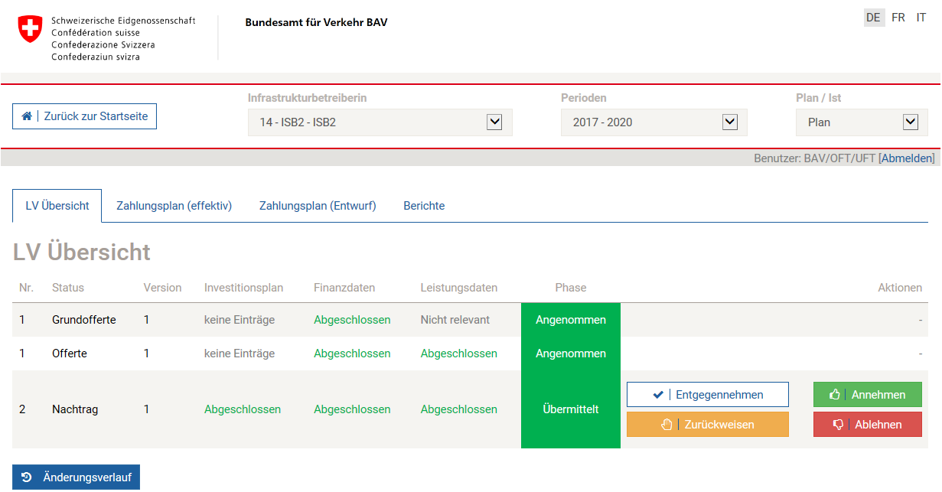

**16**

**15**

Abbildung 10: Das BAV hat für die Plan-Grunddaten vier Aktionen zur Verfügung.

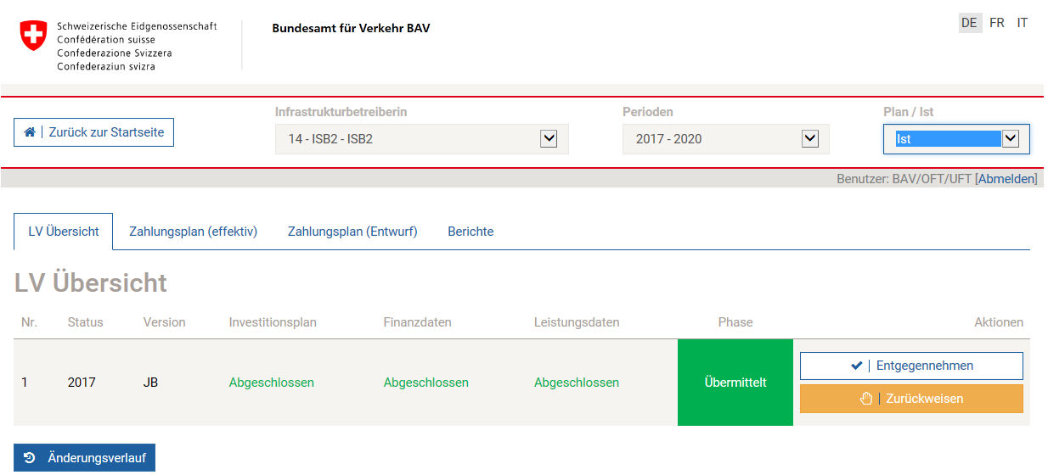

**15**

**16**

Abbildung 11: Für die Berichterstattung gibt es seitens BAV zwei Möglichkeiten.

## Investitionsplan

**5**

**1**

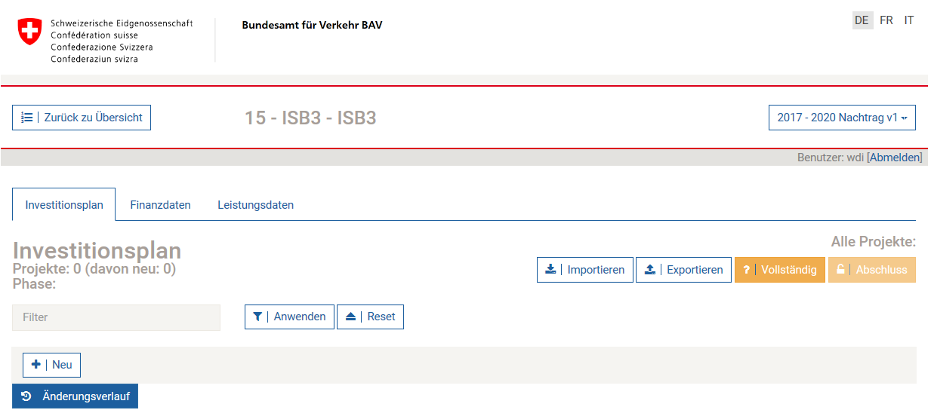

**2**

**3**



**14**

**16**

**17**

**18**

**15**

**12**

**13**

**6**

**7**

**9**

**8**

**11**

**10**

**4**

Abbildung 12: Übersicht Investitionsplan

In einem von der ISB erzeugten Status im Überblick (Kapitel 2.) erreichen die Benutzer/innen via den betroffenen Link die Grunddaten zum Investitionsplan.

Im Investitionsplan sind die Eingaben pro Projekt in der Maske ersichtlich bzw. können bearbeitet werden. Der Kopf der Seite und seine Funktionalität bleiben auf allen Seiten bzw. Projekten des Investitionsplans bestehen.

Mit einem Klick auf **«Zurück zur Übersicht»**: gelangt man zurück auf die LV-Übersicht bzw. das Cockpit des WDI (Kapitel 2.).

Die weiteren Eigenschaften des Investitionsplans werden anhand der Nummerierung im Folgenden beschrieben:

1. Sprachauswahl **«DE FR IT»**: Hier kann zwischen den Anzeigesprachen gewechselt werden.
2. Hier werden die Nummer, die Initialen und der Name der momentan aktiven ISB angezeigt.
3. Hier können die unterschiedlichen Status des Investitionsplans direkt ausgewählt werden.
4. **«Abmelden»**: Hier können die Benutzer/innen die Sitzung beenden und sich zu einem späteren Zeitpunkt wieder einloggen. Aus Sicherheitsgründen ist das Abmelden dringend empfohlen.
5. Hier können mit den Registerkarten die unterschiedlichen Grunddaten ausgewählt werden: der Investitionsplan (Abschnitt 2.2), die Finanzdaten und die Leistungsdaten (Abschnitt 2.3).
6. Hier werden die Anzahl Projekte und der Zustand des momentan am Bildschirm aktiven Investitionsplans bzw. Projektes angezeigt.
7. **«Importieren»:** Diese Funktion erlaubt das Importieren der Projektliste mittels einer CSV-Datei (siehe Kapitel 5., Abschnitt 5.1.).
8. **«Exportieren»:** Diese Funktion stellt den Benutzern/innen eine CSV-Datei zur Verfügung, die alle Projekte enthält. Sie kann entweder direkt in Excel oder in einem anderen Tool abgespeichert und ausgewertet werden.
9. **«Vollständigkeit»:** Die Vollständigkeitsprüfung kann über die ganze Projektliste per Knopfdruck erfolgen. Die fehlenden Angaben erscheinen in einer Log-Tabelle direkt am Bildschirm.
10. **«Abschluss»:** Der Abschluss kann über die ganze Projektliste per Knopfdruck erfolgen.
11. Hier kann ein Begriff für das Filtern der Angaben im Investitionsplan eingetragen werden Die Filter-/Suchfunktion des WDI erlaubt zurzeit die folgenden Möglichkeiten:

|  |  |
| --- | --- |
| Suchbegriffe | Resultat |
| Sperrung | alle Projekten die den Begriff «Sperrung» enthalten (zB. bei Projekten mit «Streckensperrung») |
| Bahnhof Sperrung | alle Projekten die entweder den Begriff «Bahnhof» enthalten (zB. bei Projekten mit einem « Bahnhofsumbau») oder den Begriff «Sperrung» enthalten (zB. bei Projekten mit «Streckensperrung») |
| Bahnhof+Sperrung | alle Projekten die den Begriff « Bahnhof» und den Begriff «Sperrung» enthalten (zB. bei Projekten mit einem « Bahnhofsumbau» und eine «Streckensperrung») |
| "Bahnhof Sperrung" | alle Projekten die den Begriff « Bahnhof Sperrung» enthalten (zB. bei Projekten die einen Zusammenhang mit dem « Bahnhof Sperrung» haben. |

Vorübergehend erlaubt die Filter-/Suchfunktion des WDI genügend Möglichkeiten und Flexibilität um jedes Projekt oder eine Projektliste zu finden bzw. zu filtern, vorausgesetzt, dass die dafür notwendigen Informationen auch zur Verfügung gestellt wurden, beispielsweise in den «Zusatzinformationen».

1. **«Anwenden»:** Mit diesem Knopf kann das Filtern auf Grund des eingetragenen Begriffes (siehe Nr. 11.) gestartet werden. Die Benutzer/innen können dann den gefilterten Investitionsplan entweder exportieren (siehe Nr. 8.) oder mit Hilfe der Auswahlliste durch die einzelnen gefilterten Projekte navigieren (siehe Nr. 15.).
2. **«Reset»:** Macht das Filtern rückgängig.
3. Mit dem Button **«+ | Neu»** kann im Investitionsplan ein neues Projekt einzeln erzeugt werden. Neu erzeugte und gespeicherte Projekte können nachträglich nicht mehr aus dem Investitionsplan gelöscht werden. Die ISB kann die eindeutige Projekt ID selber bestimmen. Somit wird die Vollständigkeit des Investitionsplans gewährleistet. Die Projekte werden in derselben Reihenfolge aufgenommen wie sie erzeugt werden (für das Importieren von mehreren neuen Projekten siehe Abschnitt 5.1).

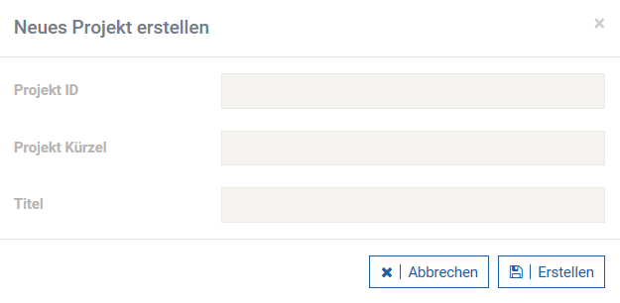

Abbildung 13: Pop-Up-Feld beim Erzeugen eines neuen Projektes.

1. Ein beliebiges Projekt im Investitionsplan kann mit einer Auswahlliste ausgewählt werden.
2. Das nächste Projekt bzw. das vorherige Projekt im Investitionsplan kann ebenfalls mit den dynamischen Navigationsbuttons ausgewählt werden.
3. Diese dynamischen Navigationsbuttons erlauben, in Zehnerschritten durch die Projektliste zu springen.
4. Mit diesem Button werden die Angaben zu einem Projekt - die in der Maske eingetragen wurden - gespeichert.
5. Für jedes Projekt gibt es zusätzlich die Möglichkeit, unterschiedlichen Dateien hinzufügen.
6. Ein Projekt kann auch individuell auf der Maske abgeschlossen werden. Der Projektabschluss wird als Datum im Feld «Abschluss» eintragen.
7. Der Änderungsverlauf des Investitionsplans kann ebenfalls laufend verfolgt werden.

**19**

Abbildung 14: Dateianhänge im Investitionsplan

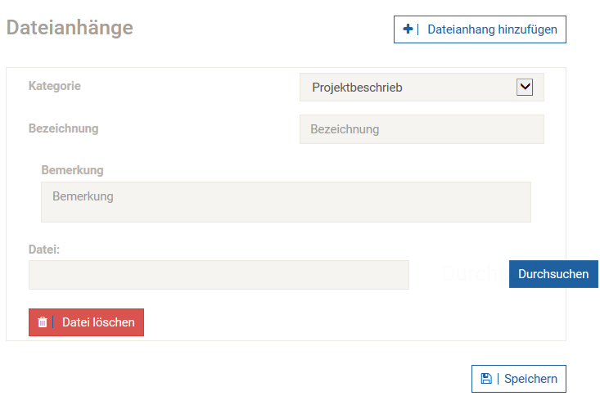

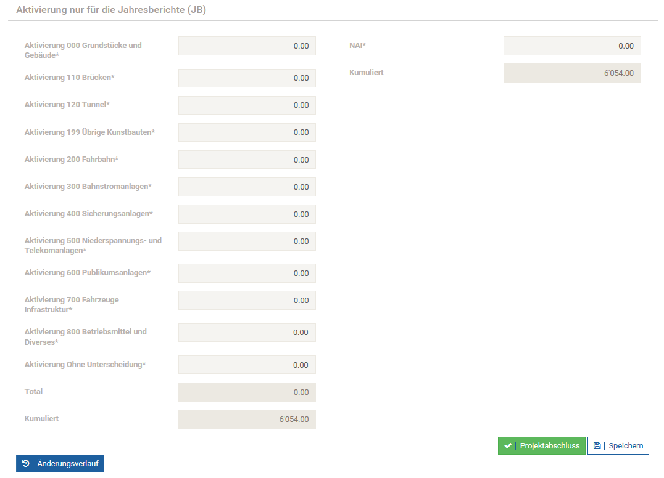

**20**

**21**

## Finanz- und Leistungsdaten

In einem von der ISB erzeugten Status im Cockpit unter LV Übersicht (2. Kapitel) erreichen die Benutzer/innen mit einem Klick die Finanz- oder Leistungsdaten:

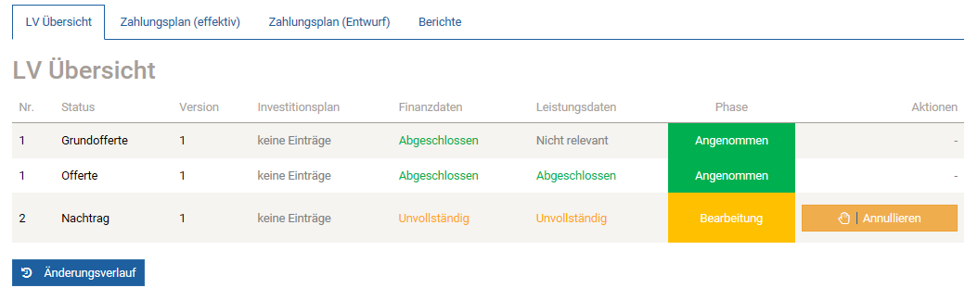

**Klick**

**Klick**

Abbildung 15: Links zu den Finanzdaten bzw. den Leistungsdaten in der LV-Übersicht.

Die Finanz- bzw. Leistungsdaten sind pro LV-Periode in der Maske ersichtlich und können bearbeitet werden. Der Kopf der Seite und seine Funktionalität bleiben auf allen Seiten bzw. auf allen betroffenen LV-Perioden bestehen:

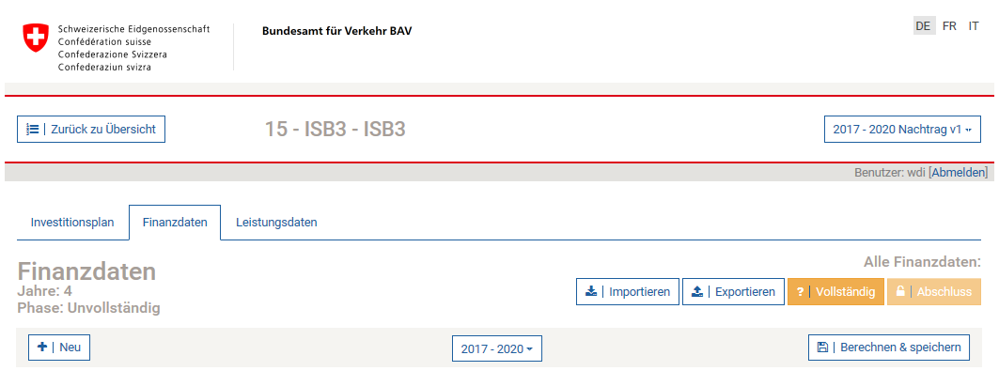

**4**

**10**

**13**

**14**

**12**

**11**

**5**

**6**

**7**

**9**

**8**

**3**

**2**

**1**

Abbildung 16: Navigationsmaske Finanzdaten

Mit einem Klick auf **«Zurück zur Übersicht»**: gelangt man zurück auf die LV-Übersicht bzw. das Cockpit des WDI (Kapitel 2.).

Die weiteren Eigenschaften werden anhand der Nummerierung im Folgenden beschrieben:

1. Sprachauswahl **«DE FR IT»**: Hier kann zwischen den Anzeigesprachen gewechselt werden.
2. Hier werden die Nummer, die Initialen und der Name der momentan aktiven ISB angezeigt.
3. Hier können die unterschiedlichen Status der Finanz- bzw. Leistungsdaten direkt ausgewählt werden.
4. **«Abmelden»**: Hier können die Benutzer/innen die Sitzung beenden und sich zu einem späteren Zeitpunkt wieder einloggen. Aus Sicherheitsgründen ist das Abmelden dringend empfohlen.
5. Hier können mit den Registerkarten die unterschiedlichen Grunddaten ausgewählt werden: der Investitionsplan (Abschnitt 2.2) und die Leistungsdaten sowie die Finanzdaten (Abschnitt 2.3).
6. Hier werden die Anzahl LV-Jahre und der Zustand (Phase) der momentan am Bildschirm aktiven Finanz- bzw. Leistungsdaten angezeigt. Pro LV-Periode sind mindestens 4 Jahre anzugeben.
7. **«Importieren»:** Diese Funktion erlaubt das Importieren der betroffenen Jahre mittels einer CSV-Datei (siehe Kapitel 5. Abschnitt 0.).
8. **«Exportieren»:** Diese Funktion stellt den Benutzern/innen eine CSV-Datei zur Verfügung, die jeweils 4 Jahre der ausgewählten LV-Periode enthält. Diese kann entweder direkt in Excel oder in einem anderen Tool abgespeichert und ausgewertet werden.
9. **«Vollständigkeit»:** Die Vollständigkeitsprüfung kann über die ganze LV-Periode per Knopfdruck erfolgen. Die fehlenden Angaben erscheinen in einer Log-Tabelle direkt am Bildschirm.
10. **«Abschluss»:** Der Abschluss kann über die ganze LV-Periode per Knopfdruck erfolgen.
11. Mit dem Button **«+ | Neu»** kann eine neue bzw. zusätzliche LV-Periode mit 4 Jahren separat für die Finanz- und Leistungsdaten erzeugt werden. Neu erzeugte LV-Perioden können nachträglich nicht mehr gelöscht werden.
12. Die dynamischen Navigationsbuttons erlauben, durch die 4 jährigen LV-Periode durchzuspringen.
13. Eine beliebige 4-jährige LV-Periode kann mit einer Auswahlliste ausgewählt werden.
14. Mit diesem Button werden die Angaben, die in der Maske eingetragen wurden, im WDI neu berechnet und gespeichert.

Der Umfang der einzugebenden **Finanzdaten** unterscheidet sich abhängig vom Status, z.B. die Bilanzdaten sind grundsätzlich nur für die Berichterstattung im Rahmen der Jahresberichte zu erfassen.

Das System zeigt automatisch bei der manuellen Eingabe wie auch bei der Importfunktion nur die relevanten Eingabefelder (Pflichtfelder) mit Masseinheit.

In der Bildschirmmaske können die Daten mit Hilfe von einfachen Formeln wie z.B. "ET1 Erlöse ohne Abgeltungen Bund Total" für die Vollständigkeit überprüft und nach Bedarf korrigiert werden. Die Formeln werden berechnet, wenn man den Knopf "Berechnen & Speichern" drückt.

Für die Vollständigkeit müssen alle Pflichtfelder zwingend einen Wert erhalten. Das bedeutet, dass alle Daten im Status Offerte für mindestens die 4 betroffenen LV-Jahre und im Status Berichterstattung für das betroffene Jahr eingegeben sein müssen. Wenn für eine ausgewählte Periode noch keine Daten erfasst worden sind, haben die Finanzpositionen automatisch den Wert 0.00 CHF und können überschrieben werden. Falls eine ISB z.B. keine Nebenerlöse erzielt, wird der Wert 0.00 CHF belassen.

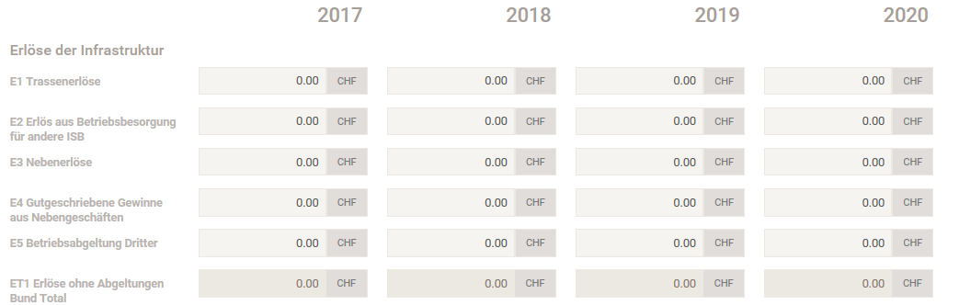

Abbildung 17: Die Finanzpositionen haben automatisch den Wert 0.00 CHF als Grundeinstellung

Der Umfang der einzugebenden **Leistungsdaten** unterscheidet sich vom Status wie bei den Finanzdaten und zusätzlich von der LV Periode. Wie bei den Finanzdaten zeigt das System automatisch nur die relevanten Felder (Pflichtfelder) inkl. die Masseinheit.

Für die Vollständigkeit müssen alle Pflichtfelder zwingend einen Wert erhalten. Das bedeutet, dass alle Daten im Status Offerte für mindestens die 4 betroffenen LV-Jahre und im Status Berichterstattung für das ausgewählte Jahr eingegeben sein müssen. Ausnahme bildet der Nachtrag WDI zur LV 17-20. In diesem Fall wird keine automatische Vollständigkeitsprüfung durchgeführt.

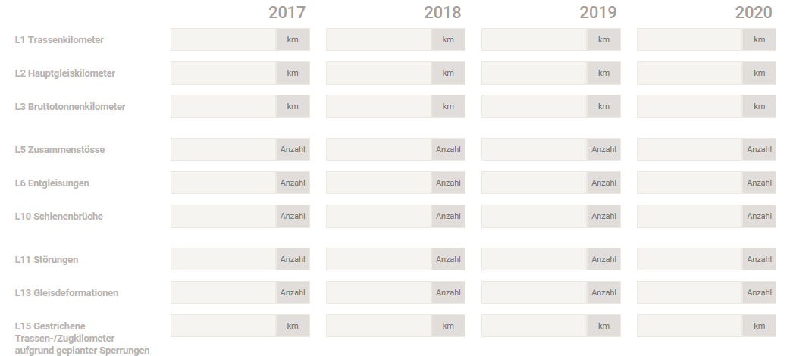

Abbildung 18: Eingabefelder der Leistungsdaten

# Das Cockpit: Zahlungsplan

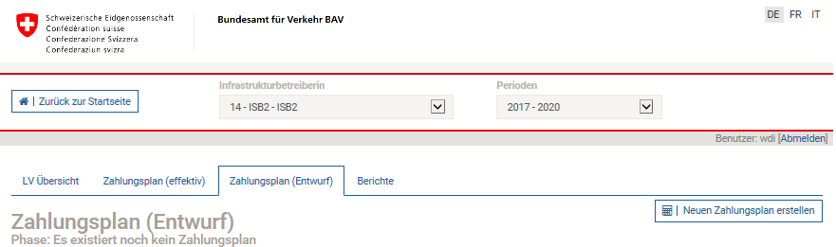

**4**

**5**

**7**

**2**

**3**

**1**

**6**

Abbildung 19: Neuen Zahlungsplan erstelle.

Mit einer vom BAV entgegengenommenen Grundofferte bzw. Offerte oder Nachtrag können die Benutzer/innen einen Zahlungsplan mit dem WDI verwalten und dem BAV übermitteln.

Mit einem Klick auf **«Zurück zur Startseite»**: gelangt man zurück auf die LV-Übersicht bzw. das Cockpit des WDI (Kapitel 2.).

Die weiteren Eigenschaften der Zahlungspläne werden anhand der Nummerierung im Folgenden beschrieben:

1. Sprachauswahl **«DE FR IT»**: Hier kann zwischen den Anzeigesprachen gewechselt werden.
2. **«Infrastrukturbetreiberin»**: Hier werden die Nummer, die Initialen und der Name des momentan aktiven ISB angezeigt.
3. **«Periode»**: Hier können die Benutzer/innen die gewünschte LV-Periode auswählen z.B. LV-Periode 2017-2020.
4. **«Abmelden»**: Hier können die Benutzer/innen die Sitzung beenden und sich zu einem späteren Zeitpunkt wieder einloggen. Aus Sicherheitsgründen ist das Abmelden dringend empfohlen.
5. Hier können mit den Registerkarten die Zahlungspläne oder die LV-Übersicht (Kapitel 2.) ausgewählt werden.
6. Hier werden die Zustände der Zahlungspläne angezeigt z.B. «Es existiert noch kein Zahlungsplan».
7. Mit dem Button **« | Neuen Zahlungsplan erstellen»** können die Benutzer/innen mit dem Entwurf eines Zahlungsplanes starten (mit der Voraussetzung, dass mindestens eine entgegengenommene Grundofferte vorliegt).

## Zahlungsplan (Entwurf)

Sobald das BAV eine Grundofferte entgegengenommenen hat, können die Benutzer/innen mit dem Button « | Neuen Zahlungsplan erstellen» einen Zahlungsplan entwerfen.

Mit einem Klick auf **«Zurück zur Startseite»**: gelangt man zurück auf die LV-Übersicht des WDI (Kapitel 2.).

Die weiteren Eigenschaften der Übersichtseite werden anhand der Nummerierung im Folgenden beschrieben (Beiträge und Teilzahlungen des Beispiels entsprechen nicht die effektiven Zahlen und sind hier nur zur Veranschaulichung):

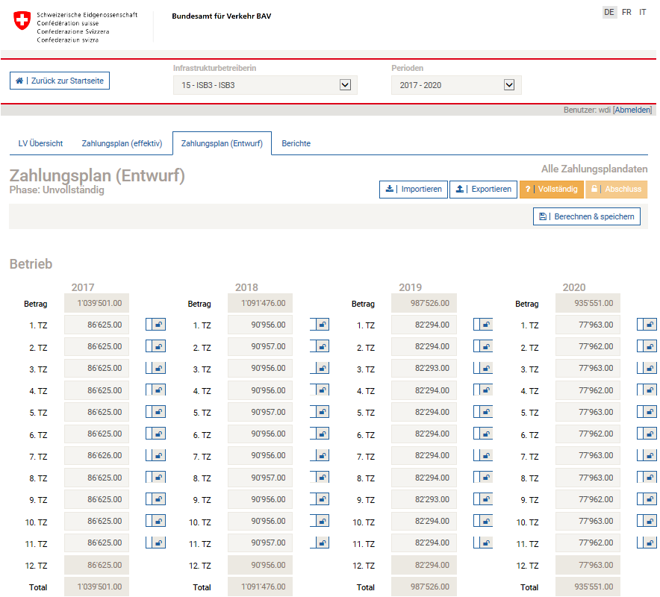

**13**

**14**

**12**

**1**

**11**

**7**

**9**

**8**

**10**

**6**

**4**

**3**

**2**

**5**

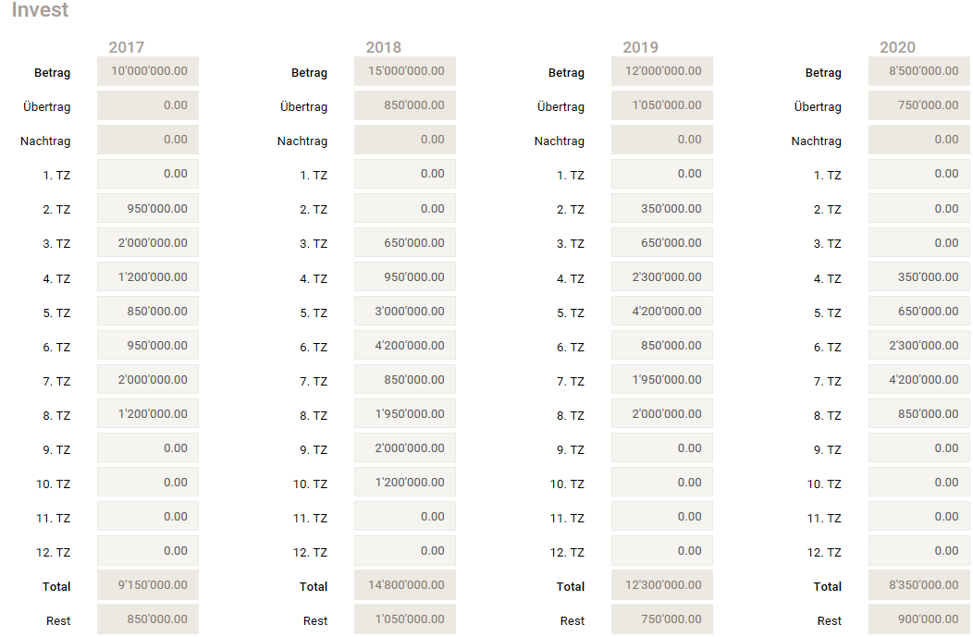

**15**

**16**

Abbildung 20: Neuen Zahlungsplan fertigstellen.

1. Sprachauswahl **«DE FR IT»**: Hier kann zwischen den Anzeigesprachen gewechselt werden.
2. Hier werden die Nummer, die Initialen und der Name der momentan aktiven ISB angezeigt.
3. Hier können die unterschiedlichen LV-Perioden direkt ausgewählt werden.
4. **«Abmelden»**: Hier können die Benutzer/innen die Sitzung beenden und sich zu einem späteren Zeitpunkt wieder einloggen. Aus Sicherheitsgründen ist das Abmelden dringend empfohlen.
5. Hier können mit den Registerkarten die LV-Übersicht (Kapitel 2.) oder die Zahlungspläne (Kapitel 3.) ausgewählt werden.
6. Hier werden die Zustände der Zahlungspläne angezeigt z.B. noch «Unvollständig».
7. **«Importieren»:** Diese Funktion erlaubt das Importieren der betroffenen Jahre dank einer CSV-Datei (siehe Kapitel 5. Abschnitt 5.4.).
8. **«Exportieren»:** Diese Funktion stellt den Benutzern/innen eine CSV-Datei zur Verfügung, die alle Jahren enthält. Diese kann entweder direkt in Excel oder in einem anderen Tool abgespeichert und ausgewertet werden.
9. **«Vollständigkeit»:** Die Vollständigkeitsprüfung kann über den ganzen Zahlungsplan per Knopfdruck erfolgen. Die fehlenden Angaben erscheinen in einer Log-Tabelle direkt am Bildschirm.
10. **«Abschluss»:** Der Abschluss kann über den ganzen Zahlungsplan per Knopfdruck erfolgen. Die Benutzer/innen können somit Ihre Zahlungspläne laufend aktualisieren.
11. Mit dem Button **« | Berechnen & speichern»** kann ein neuer Zahlungsplan berechnet und gespeichert werden.
12. Die Betriebsabgeltungen sind für die ganze LV-Periode angegeben.
13. Die Aufteilung der Betriebsabgeltungen pro LV-Jahr ist in 4 Spalten angegeben.
14. Wenn alle Schlösser offen sind, wird der Beitrag für die Betriebsabgeltung automatisch und einheitlich auf die 12 Monate eines LV-Jahrs zugeteilt. Mit den Schlössern können eine oder mehrere Teilzahlungen eines LV-Jahres individuell und beliebig bestimmt werden. Zuerst muss die gewünschte Teilzahlung eingetragen und dann das Schloss geschlossen werden. Der Restbetrag wird somit nur noch auf die restlichen Monate mit offenen Schlössern zugeteilt. Die 12. Teilzahlung hat kein Schloss.
15. Die Investitionsbeiträge sind pro LV-Jahr angegeben.
16. Die Teilzahlungen eines Investitionsbeitrages in einem LV-Jahr können frei bestimmt werden. Der vereinbarte Investitionsbeitrag muss nicht ausgeschöpft werden. Die Differenz mit den effektiven Teilzahlungen wird als Restbetrag in das folgende Jahr übernommen.

## Zahlungsplan (Effektiv)

Solange die ISB keinen Zahlungsplan erstellt hat, ist der Zustand des Zahlungsplans im Entwurf immer auf «Es existiert noch kein Zahlungsplan»:



Abbildung 21: Es existiert noch kein Zahlungsplan.

Solange das BAV keinen Zahlungsplan angenommen hat, ist der Zustand des effektiven Zahlungsplans immer auf «Es wurde noch kein Zahlungsplan angenommen»:

Abbildung 22: Es wurde noch kein Zahlungsplan vom BAV angenommen.



Wenn die ISB einen vorgeschlagenen Zahlungsplan im Entwurf übermittelt, kann das BAV diesen Vorschlag entweder zurückweisen oder annehmen:

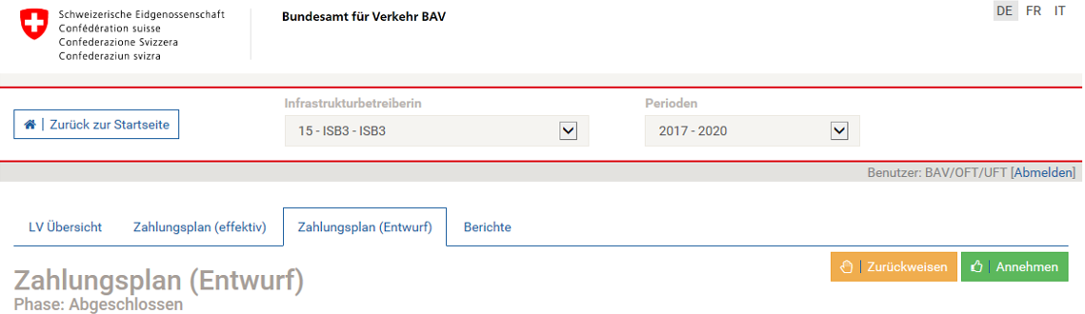

Abbildung 23: Nur wenn das BAV den vorgeschlagenen Zahlungsplan angenommen hat wird dieser «effektiv».

Sobald dieser Zahlungsplan-Entwurf vom BAV angenommen wurde, wird er effektiv, d.h. die übermittelten Angaben werden mit der BAV-Datenbank TUV synchronisiert und für die effektiven Auszahlungen verwendet. Der Zustand des effektiven Zahlungsplans ist dann als «Angenommen» bezeichnet:

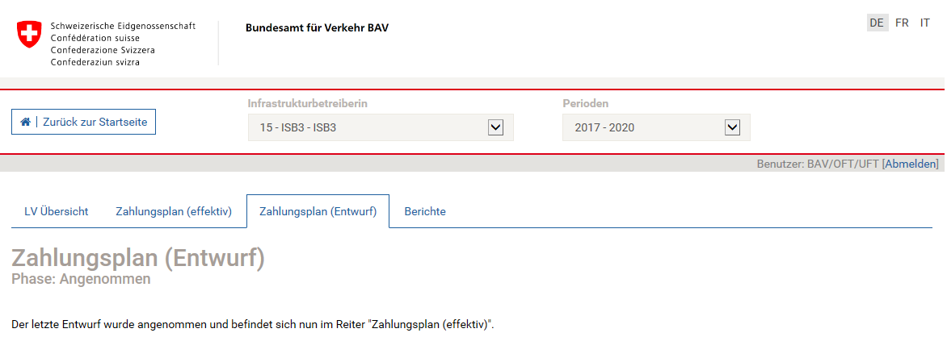

Abbildung 24: Nur mit einem angenommen Zahlungsplan kann das BAV die geplanten Teilzahlungen ausbezahlen.

# Das Cockpit: Berichte

Im Cockpit unter "Berichte" können zurzeit 4 flexible Auswertungen erstellt werden: der Mittelherkunft- Mittelverwendungs-Ausweis (Abschnitt 4.1), der Mittelfristplan (Abschnitt 4.2), die LV Kennzahlen (Abschnitt 4.3) und die Anlagen im Bau (Abschnitt 4.4).

**Klick**

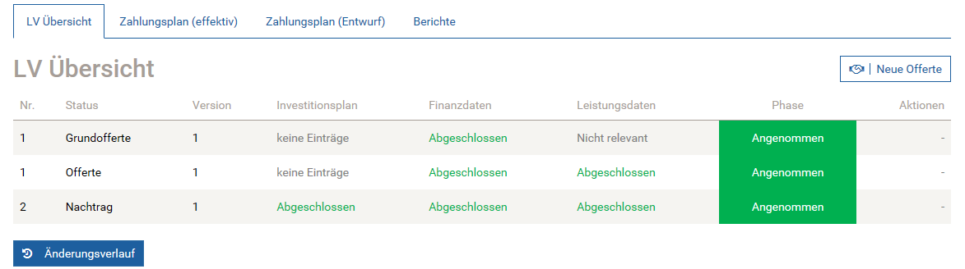

Abbildung 25: Link zu den Berichten in der LV Übersicht.

## Mittelherkunft-Mittelverwendungs-Ausweis (MHV)

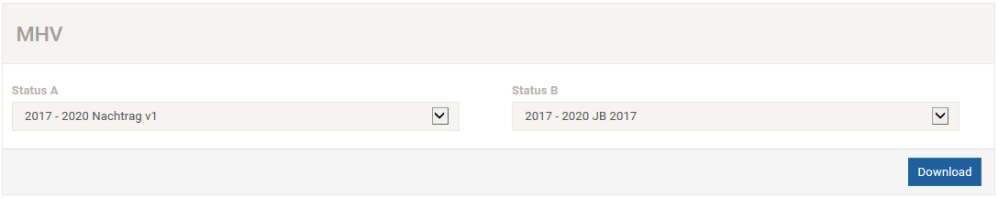

Abbildung 26: Der Mittelherkunft-Mittelverwendungs-Ausweis (MHV) als flexibler Bericht.

Der Mittelherkunft-Mittelverwendungs-Ausweis (MHV) ist eine formatierte CSV-Datei. Der MHV vergleicht grundsätzlich zwei Status innerhalb eine LV-Periode und ermöglicht es, mit den Angaben aus den Zahlungsplänen die Entwicklung des Finanzierungssaldos auf derselben LV-Periode zu verfolgen.



Abbildung 27: Der MHV ermöglicht es, mit den Angaben aus den Zahlungsplänen die Entwicklung des Finanzierungssaldos auf derselben LV-Periode zu verfolgen.

## Mittelfristplan/Finanzbericht

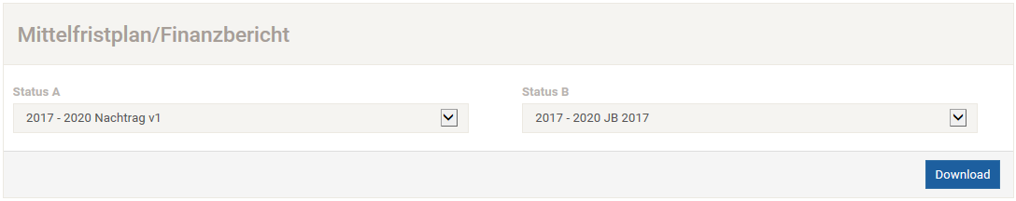

Abbildung 28: Der Mittelfristplan (MFP) als flexibler Bericht.

Der Mittelfristplan (MFP) ist eine formatierte CSV-Datei. Der Bericht ist eine Zusammenfassung des Investitionsplans und der Finanzdaten über eine LV-Periode hinweg. Der MFP ist ein zentraler Bestandteil einer Leistungsvereinbarung und informiert ebenfalls über ihre Umsetzung. Beim MFP ist es möglich, eine Aufstellung zweier verschiedener Status (z.B. Grundofferte und Offerte oder Offerte und Jahresbericht) zu erstellen.



Abbildung 29: Der Mittelfristplan (MFP) ist eine Zusammenfassung des Investitionsplans und der Finanzdaten über eine LV-Periode hinweg.

## LV Kennzahlen

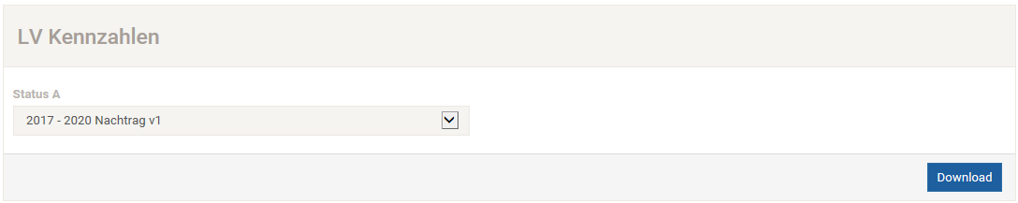

Abbildung 30: LV Kennzahlen als Bericht.

Die LV-Kennzahlen werden aus den Angaben unter Finanz- und Leistungsdaten berechnet.

Der LV-Kennzahlenbericht, der auf Angaben einer angenommenen Offerte basiert, bildet einen wichtigen Teil einer Leistungsvereinbarung (Anhang zur LV). Als Jahresbericht gibt er Auskunft über den Stand der Zielerreichung.



Abbildung 31: Die LV-Kennzahlen werden aus den Angaben unter Finanz- und Leistungsdaten berechnet.

## Anlagen im Bau

Abbildung 32: Anlagen im Bau als flexibler Bericht.

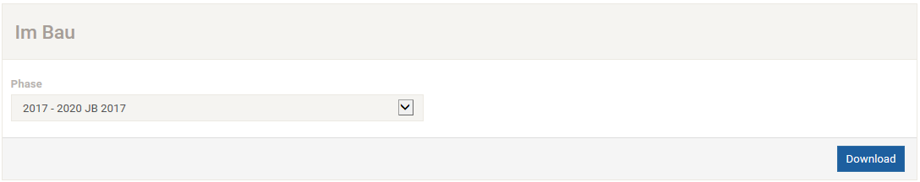

Der Bericht "Anlagen im Bau" ist eine formatierte CSV-Datei und basiert auf den erfassten Daten für den Jahresbericht. Der Bericht zeigt pro Projekt den Stand der Anlagen im Bau am Ende des Jahres. Für die Berechnung werden die Kosten, Aktivierungen und NAI pro Projekt einbezogen.



Abbildung 33: Die Anlagen im Bau ist eine Abstimmung zwischen Projekt- und Finanzbuchhaltung

# Daten importieren und auswerten

Neben der manuellen Eingabe auf den einzelnen Datenblättern wie in den Kapiteln 2. und 3. beschrieben, können auch die Daten von mehreren oder gar allen Projekten bzw. LV-Jahren in einer Aktion mit Hilfe einer CSV-Datei importiert werden.

Im ersten Schritt können die Benutzer eine CSV-Datei mit den relevanten Informationen eines Status direkt mit der Funktion **«Exportieren»** herunterladen und auf der Festplatte abspeichern. Sind bereits Grunddaten im WDI oder wurden sie in den Masken erfasst und gespeichert, so werden auch diese in die CSV-Datei exportiert.

Die exportierte CSV-Datei kann entweder in Excel oder einem anderen Tool mit den Daten ausgefüllt werden. Danach lässt sie sich über den Import wieder in die Applikation überführen. Das Format ist dabei geregelt und essentiell für den korrekten Import. Dieses wird in den folgenden Abschnitten jeweils für den Investitionsplan, die Finanz- und Leistungsdaten sowie den Zahlungsplan erläutert.

## Investitionsplan

### Format

Das Format des Investitionsplans und die Spalten-Beschriftungen sind vorgegeben. Die Anzahl der importierten Spalten und deren Reihenfolge sind dagegen nicht ausschlaggebend. Für das Importieren braucht es aber mindesten und immer eine Projekt-Identifikation (Projekt ID). Die ISB kann die eindeutige Projekt-ID selber bestimmen. Somit wird die Vollständigkeit des Investitionsplans gewährleistet. Die Projekte werden in derselben Reihenfolge aufgenommen wie sie importiert werden.

Beim erstmaligen Importieren eines Projektes müssen alle Pflichtfelder Angaben eingetragen und diese eingelesen werden (erstellt). Danach kann für dieses Projekt die Anzahl der importierten Spalten frei gewählt werden (aktualisiert). Dieses Vorgehen erhöht die Flexibilität des WDI. Die Pflichtfelder werden nachfolgend mit einem (*) bezeichnet.

Bei den Angaben mit einem Prozentsatz (%) muss die Summe eine Reihenfolge immer 100 sein.

Beim Exportieren der CSV-Datei sind die Spalten in der folgenden Reihenfolge angegeben:

* Projekt ID* (Eine eindeutige Identifikation: wird  
   von der ISB bestimmt)
* Projekt Kürzel* (Text und/oder Zahl: die Projekt-Nummer wird  
   von der ISB bestimmt)
* Titel* (Text)
* Beschreibung* (Text)
* Strecke* (Text)
* Typ* (LV, Option, Reserve, UV oder FV: Auswahlliste)
* Projekt-Kategorie* (A, B, C, D, E, F oder S: Auswahlliste)
* PGV-Typ* (Ordentlich, Vereinfacht oder Ohne: Auswahlliste)
* Auflageprojekt* (Datum: TT.MM.JJJJ)
* PGV-Verfügung* (Datum: TT.MM.JJJJ)
* Baubeginn* (Datum: TT.MM.JJJJ)
* Inbetriebnahme* (Datum: TT.MM.JJJJ)
* Abschluss (Datum: TT.MM.JJJJ)
* Gattung 000 bis 800 (0 bis 100)
* Erneuerung (0 bis 100)
* Stand der Technik (0 bis 100)
* Erfordernisse des Verkehrs (0 bis 100)
* Ausbau (0 bis 100)
* Zusatzinformationen (Text enthält ebenfalls die vorgegebenen Schlüsselwörter)
* Aktivierung 000 bis 800 (Zahlen/Franken)
* Ohne Unterscheidung (Zahlen/Franken)
* NAI (Zahlen/Franken)
* 20XY Kosten (Zahlen/Franken)
* 20XY Beitrag Dritte (Zahlen/Franken)

### Import

Das Importieren bzw. Exportieren des Investitionsplans wird anhand der Nummerierung im Folgenden beschrieben:

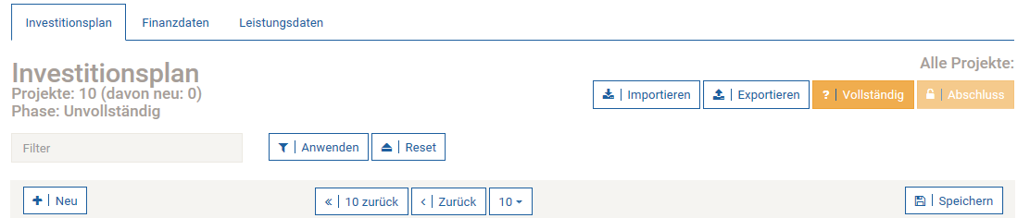

**1**

**2**

Abbildung 34: Importieren und exportieren des Investitionsplans

1. Der Import versucht jeweils alle Projekte zu importieren, die in der CSV-Datei enthalten sind (für das Exportieren der CSV-Vorlage siehe nachfolgender Punkt 2.). Der Import kann beliebig oft wiederholt werden, solange die Grunddaten dem BAV nicht übermittelt wurden. Wenn ein bestehendes Projekt neu importiert wird, so werden die Werte aktualisiert. Dazu wird das Projekt anhand des Feldes «Projekt-ID» identifiziert. Wird dieses nicht gefunden, wird das Importieren abgebrochen. Es ist nicht zwingend, alle Spalten von einer CVS-Datei geleichzeitig zu importieren. Wenn eine CSV-Datei importiert wird, so werden die Werte der bestehenden Spalten in der CVS-Datei im WDI aktualisiert.
2. Die CSV-Vorlage mit den aktuellsten und vollständigen Daten können jederzeit aus dem WDI exportiert werden.

Der Import erfolgt in zwei Etappen:

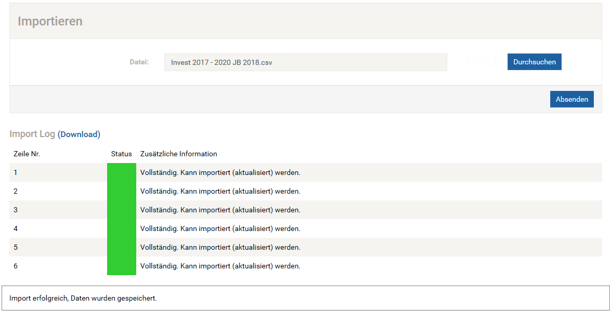

**1**

**3**

**4**

**2**

Abbildung 35: Der Import geht jede Zeile der CSV-Datei einzeln durch und beschreibt in einer Log-Tabelle das Vorgehen

1. Zuerst muss die gewünschte CSV-Datei mit dem Button «Durchsuchen» ausgewählt werden.
2. Wenn die gewünschte CSV-Datei ausgewählt wurde, kann das Importieren der Daten mit dem Button «Absenden» starten.
3. Der «Import Log» informiert über den Ablauf des Imports.
4. Zuletzt informiert das WDI, wenn z.B. die Daten erfolgreich importiert und gespeichert wurden. Hinweis: die Daten werden nur bei 0 Fehler gespeichert.

Die Daten werden nur importiert bzw. validiert, wenn keine Fehler auftraten. Gibt es einen Fehler in mindestens einer Zeile wird **der gesamte Import abgelehnt und die Fehler werden rapportiert.** Die Benutzer/innen müssen bei einer Aktualisierung nicht zwingend alle Informationen eines Projektes auf einmal importieren. Aber innerhalb eines Import-Vorgangs müssen alle Zeilen korrekt eingelesen worden sein, damit diese gespeichert werden. So können auch nur Teile eines Projektes erfasst werden. Zum Zeitpunkt des Abschliessens im WDI müssen jedoch alle Pflichtdaten vollständig sein.

Es gibt diverse Meldungen, die den Zustand des Imports beschreiben. Im Folgenden einige Beispiele:

1. Importiert (erstellt): Die Zeilen entsprechen dem erwarteten Format. Das Projekt wurde für das erste Mal ins WDI importiert. Hinweis: die Daten werden nur bei 0 Fehler importiert bzw. gespeichert.

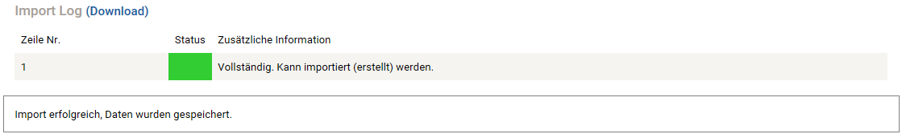

Abbildung 36: Ein Projekt wurde erfolgreich erstellt, importiert und gespeichert.

1. Projekt [Projekt 1]: Auflageprojekt (Wert erforderlich): beim ersten Importieren des Projektes hat das WDI keine Angaben zum Auflageprojekt gefunden. Hinweis: die Daten werden nur bei 0 Fehler importiert bzw. gespeichert.

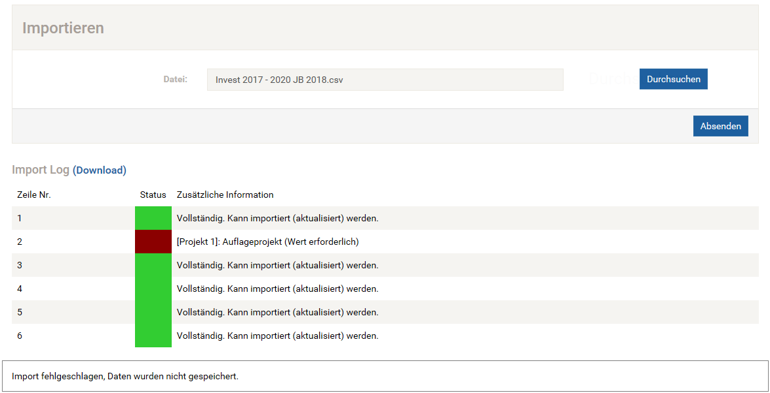

Abbildung 37: Der Import wurde abgebrochen, da eine Pflichtangabe in der zweiten Zeile fehlt.

1. Importiert (aktualisiert): das Projekt wurde in der Datenbank gefunden und die Angaben laut der CSV-Datei importiert. Die beim Importieren weggelassen Spalten wurden in der CSV-Datei nicht mitgeliefert und importiert. Diese können auch weggelassen werden, ohne dass der Import davon beeinträchtigt wird. Dieses Vorgehen erlaubt die Spalten einzeln zu importieren bzw. zu aktualisieren, wie beispielsweise :
   1. die aktualisierten Kosten und/oder Beiträge Dritter im Rahmen eines Jahresberichtes;
   2. die aktualisierte Zusatzinformation, inwiefern die Angaben im WDI noch aktuell sind, im Rahmen eines Zwischenberichtes;
   3. eine Aktualisierung der Zuteilung auf die Gattungen 000 bis 800, wenn sie schon eingegeben wurden und nicht mehr aktuell sind;
   4. Angaben zur Erneuerung, Stand der Technik, Erfordernisse und Ausbau, wenn sie schon eingegeben wurden aber nicht mehr aktuell sind;
   5. usw.
2. Fazit des Imports: Wenn nur eine der Zeilen im Log eine rote Meldung erzeugt, werden alle Daten abgelehnt und nicht importiert. Dann gilt es, den angezeigten Fehler in der CSV-Datei zu korrigieren und den Import erneut zu starten.

Es ist ratsam, nach einem Import in die Applikation im entsprechenden Status die Details noch einmal in Form von Stichproben zu kontrollieren. Wenn es Felder gibt, die nicht importiert wurden, sollte geprüft werden, ob das Format korrekt war.

Felder bleiben nie leer, wenn Zahlen erwartet werden. Nur reine Zahlen (plus Dezimalpunkt) sind erlaubt.

### Validierung

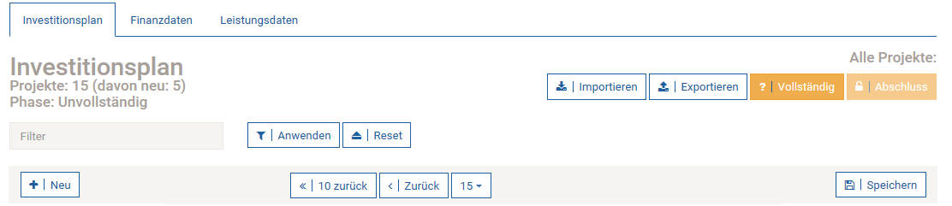

**2**

**1**

Abbildung 38: Vollständigkeitsprüfung und Abschluss des Investitionsplans

1. Bevor die Daten im WDI abgeschlossen werden können, müssen die Benützer/-innen auf den "Vollständig" Knopf drücken. Das WDI prüft das System Zeile für Zeile nochmals auf deren Korrektheit. Die fehlenden Angaben erscheinen dieses Mal in einer Log-Tabelle direkt am Bildschirm. Wenn der Import reibungslos durchgeführt wurde, wird es bei dieser Vollständigkeitsprüfung keine Fehlermeldung geben. Die Vollständigkeitsprüfung ist hier um nur sicherzustellen, dass nach dem Import keine Pflichtangaben plötzlich in der Eingabemaske gelöscht wurden.
2. Sobald die Vollständigkeitsprüfung durchgeführt wurde, kann der Investitionsplan abgeschlossen werden.

### Suchfunktion bzw. Filterfunktion

Beim Investitionsplan gibt es zusätzlich eine Suchfunktion, die individualisierte Auswertungen ermöglicht.

Mit der Such- bzw. Filterfunktion ermöglicht das WDI, eine CSV-Datei mit den Projekten zu exportieren, die den Suchkriterien oder Filterkriterien entsprechen, z.B. alle mit dem Suchbegriff «BehiG». In diesem Fall exportiert das WDI eine CSV-Datei von allen Projekten die mit der Umsetzung des Bundesgesetzes über die Beseitigung von Benachteiligungen von Menschen mit Behinderungen (BehiG) betroffen sind, vorausgesetzt, dass dieses Stichwort «BehiG» von der ISB irgendwann im WDI eingetragen wurde (beispielsweise in den Zusatzinformationen).

Zu den Fitter-/Suchfunktionen des WDI siehe ebenfalls Nr. 11, Seite 13.

## Finanzdaten

### Format

**Das Format der Finanzdaten und die Zeilen-Beschriftungen sind vorgegeben. Die Anzahl der importierten Zeilen und deren Reihenfolge sind dagegen nicht ausschlaggebend.**

Beim Exportieren der CSV-Datei sind die Zeilen in der Reihenfolge angegeben, wie auf der Eingabemaske für die ausgewählte Periode ersichtlich.

Die Daten können jeweils für die ausgewählte LV-Periode importiert bzw. exportiert werden.

Alle Eingaben erfolgen in CHF. Das Format ist deshalb für die Finanzdaten einheitlich mit 2 Dezimalstellen vordefiniert. Die importierten Zahlen z.B. mit 3 Dezimalstellen werden in der Applikation gerundet.

Zudem sind die Erlöse und Kosten in der Erfolgsrechnung unter Finanzdaten mit mindestens 0.00 CHF oder einem höheren Wert (positives Zeichen) zu erfassen. Für die Aktiven und Passiven in der Bilanz gelten grundsätzlich die gleichen Einstellungen, die Minus-Werte sind jedoch hier zulässig.

Das Feld "Zusatzinformationen" ist ein Textfeld.

### Validierung

Bevor die Daten ins WDI importiert werden können, prüft das System Spalte (Jahr) für Spalte (Jahr) deren Korrektheit. Die Daten werden nur importiert bzw. validiert, wenn keine groben Fehler auftraten (z.B. Buchstaben anstatt Zahlen verwendet wurden). Gibt es einen solchen Fehler in mindestens einer Spalte (Jahr) wird **der gesamte Import abgelehnt und die Fehler werden rapportiert.**

**Um die Datenmigration zu erleichtern, sind die Validierungsverfahren zum Zeitpunkt der Einführung des WDI bei der Importfunktion sehr offen eingestellt. Mit der Weiterentwicklung des WDI werden neue Validierungsverfahren eingeführt.**

Bevor die Daten jedoch im WDI abgeschlossen werden können, müssen die Benützer/-innen auf den Knopf "Vollständig" drücken. Das WDI prüft nach strengen Kriterien die Vollständigkeit der Angaben. Die fehlenden Angaben erscheinen in einer Log-Tabelle direkt am Bildschirm. Sind die Angaben nicht vollständig, kann "Abschluss" nicht durchgeführt werden.

### Import- und Exportfunktion

Das Importieren bzw. Exportieren der Finanzdaten wird anhand der Nummerierung im Folgenden beschrieben:

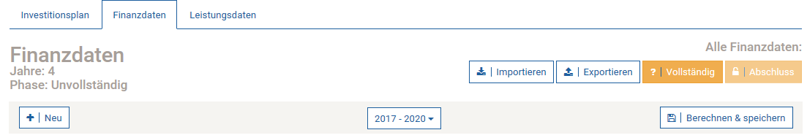

**1**

**2**

Abbildung 39: Importieren und exportieren der Finanzdaten

1. Der Import versucht jeweils, die ausgewählte LV- Periode zu importieren, die in der CSV-Datei enthalten sind (für das Exportieren der CSV-Vorlage siehe nachfolgender Punkt 2.). Der Import kann beliebig oft wiederholt werden, solange die Grunddaten dem BAV nicht übermittelt wurden. Wenn eine bestehende LV-Periode neu importiert wird, so werden die Werte aktualisiert. Dazu wird das Jahr anhand des Feldes «20XY» identifiziert. Wird dieses nicht gefunden, wird das Importieren abgebrochen. Es ist nicht zwingend, alle Jahre einer CVS-Datei geleichzeitig zu importieren. Wenn eine CVS-Datei importiert wird, so werden die Werte der bestehenden Zeile in der CVS-Datei im WDI aktualisiert.
2. Falls für die ausgewählte Periode im WDI noch keine Daten vorhanden sind, wird mit "exportieren" eine leere CSV-Vorlage erstellt. Zudem können mit dieser Funktion die bereits erfassten Daten jederzeit aus dem WDI exportiert werden.

Der Import erfolgt in zwei Etappen (1 und 2):

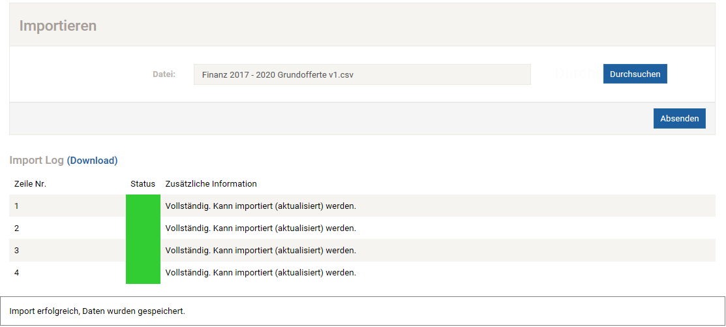

**1**

**4**

**3**

**2**

Abbildung 40: Der Import geht jede Spalte bzw. Jahr der CSV-Datei einzeln durch und beschreibt in einer Log-Tabelle das Vorgehen

1. Zuerst muss die gewünschte CSV-Datei mit dem Button «Durchsuchen» ausgewählt werden.
2. Wenn die gewünschte CSV-Datei ausgewählt wurde, kann das Importieren der Daten mit dem Button «Absenden» starten.
3. Der «Import Log» informiert über den Ablauf des Imports.
4. Zuletzt informiert das WDI, wenn z.B. die Daten erfolgreich importiert und gespeichert wurden.

Hinweis: Die Benutzer/innen müssen nicht zwingend alle Informationen eines Jahres auf einmal importieren. Es können nur einzelne, wenige Daten erfasst werden. Die nicht relevanten Zeilen oder Spalten müssen in der csv-Datei gelöscht werden. Erst zum Zeitpunkt der Vollständigkeitsprüfung und des Abschliessens im WDI müssen alle Daten im Status Offerte für mindestens die 4 betroffenen LV-Jahre und im Status Berichterstattung für ein Jahr komplett sein.

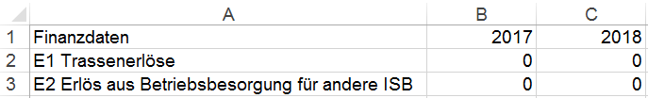

Abbildung 41: Beispiel Import - ein Eingabefeld wird importiert. Die restlichen Eingaben unter Finanzdaten LV 17-20 bleiben in der Eingabemaske unverändert.

Es gibt diverse Meldungen, die den Zustand des Imports beschreiben. Im Folgenden einige Beispiele:

1. Importiert: Die Spalte (das Jahr) entspricht dem erwarteten Format. Das Jahr wurde in der Datenbank gefunden und die Angaben laut der CSV-Datei importiert.
2. Die beim Importieren weggelassenen Zeilen wurden in der CSV-Datei nicht mitgeliefert und importiert. Diese können auch weggelassen werden, ohne dass der Import davon beeinträchtigt wird. Es handelt sich dabei vor allem um die folgenden Regeln:
3. Ein Hinweis wird gezeigt, wenn z.B. die Erlöse einen negativen Wert haben;

Abbildung 42: Import Log - Meldung gelb, wenn z.B. der Wert nicht negativ sein sollte, Import wurde durchgeführt.

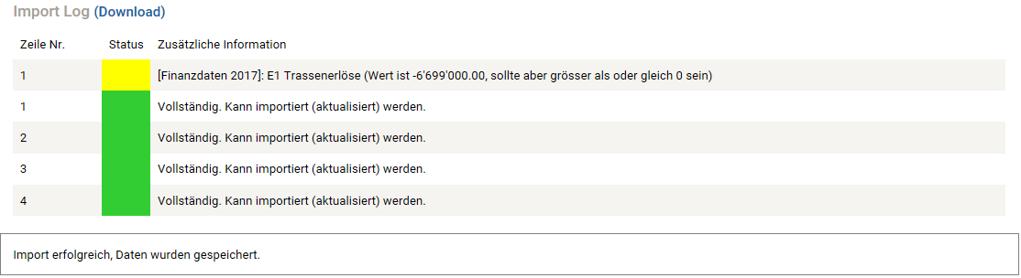

1. Ein Hinweis wird gezeigt, wenn für die Betriebsabgeltung ein negativer Wert errechnet wurde;
2. Kein Hinweis erfolgt für die gelöschten Spalten (z.B. Spalte mit Jahr 2017 wird gelöscht) und Zeilen (z.B. E3 Nebenerlöse als Zeile wird gelöscht). Import Log zeigt lediglich, dass 3 Jahre importiert wurden.

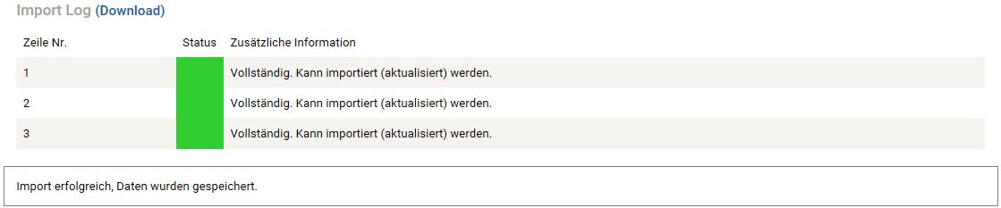

Abbildung 43: Import Log - Import wurde für die 3 ausgewählte Jahre durchgeführt.

1. Wenn nur einer der Spalten im Log eine rote Meldung erzeugt (z.B. wenn Buchstaben und Symbole anstatt Zahlen eingegeben werden), werden alle Daten abgelehnt und nicht importiert. Daraufhin ist der angezeigte Fehler in der CSV-Datei zu korrigieren und der Import erneut zu starten.

Es ist empfehlenswert, nach einem Import in der Applikation im entsprechenden Status die Details noch einmal in Form von Stichproben zu kontrollieren. Wenn es z.B. Felder gibt, die nicht importiert wurden (den Wert weiterhin 0.00 CHF haben) sollte geprüft werden, ob das Format korrekt war. Wenn im Import Log-eine gelbe Meldung mit einem entsprechenden Hinweis erscheint, bedeutet dies, dass die Daten zwar importiert wurden, aber die Angaben nicht  sind und der  nicht möglich ist.

## Leistungsdaten

### Format

**Das Format der Leistungsdaten und die Zeilen-Beschriftungen sind vorgegeben. Die Anzahl der importierten Zeilen und deren Reihenfolge sind dagegen nicht ausschlaggebend.**

Beim Exportieren der CSV-Datei sind die Zeilen in der Reihenfolge angegeben, wie auf der Eingabemaske für die ausgewählte Periode ersichtlich.

Die Daten können jeweils für die ausgewählte LV-Periode importiert bzw. exportiert werden.

Für die einzelnen Eingaben gelten jeweils die angezeigten Einheiten. Das Format ist für die Daten mit Dezimalstellen vordefiniert. Wenn z.B. Zahlen mit 3 Dezimalstellen in Felder importiert werden, für die 1 Dezimalstelle vordefiniert sind, werden diese Zahlen in der Applikation gerundet. Es wurden grundsätzlich die folgenden Einstellungen festgelegt:

1. Einheit: Kilometer - 3 Dezimalstellen (für Erfassungsgenauigkeit bis auf 1 Meter);
2. Einheit: Anzahl - 0 Dezimalstellen;
3. Textfeld für die Zusatzinformationen.

Es sind hier keine Minus-Werte zulässig.

### Validierung

Bevor die Daten ins WDI importiert werden können, prüft das System Spalte (Jahr) für Spalte (Jahr) deren Korrektheit. Die Daten werden nur importiert bzw. validiert, wenn keine groben Fehler auftraten (z.B. Buchstaben anstatt Zahlen verwendet wurden). Gibt es einen solchen Fehler in mindestens einer Spalte (Jahr) wird **der gesamte Import abgelehnt und die Fehler werden rapportiert.**

**Um die Datenmigration zu erleichtern, sind die Validierungsverfahren zum Zeitpunkt der Einführung des WDI bei der Importfunktion sehr offen eingestellt. Mit der Weiterentwicklung des WDI werden neue Validierungsverfahren eingeführt.**

Bevor die Daten jedoch im WDI abgeschlossen werden können, müssen die Benützer/-innen auf den Knopf "Vollständig" drücken. Das WDI prüft nach strengen Kriterien die Vollständigkeit der Angaben. Die fehlenden Angaben erscheinen in einer Log-Tabelle direkt am Bildschirm. Sind die Angaben nicht vollständig, kann "Abschluss" nicht durchgeführt werden.

### Import- und Exportfunktion

Das Importieren bzw. Exportieren der Leistungsdaten wird anhand der Nummerierung im Folgenden beschrieben:

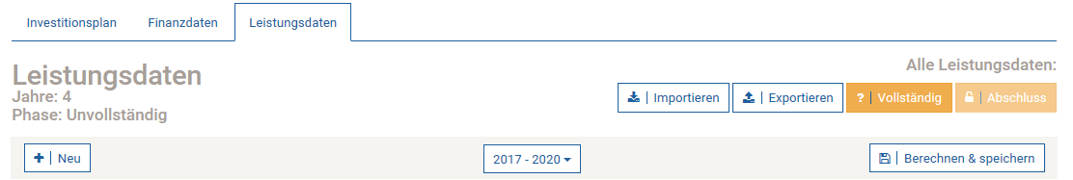

**1**

**2**

Abbildung 44: Importieren und exportieren der Leistungsdaten

1. Der Import versucht jeweils die ausgewählte LV- Perioden zu importieren, die in der CSV-Datei enthalten sind (für das Exportieren der CSV-Vorlage siehe nachfolgender Punkt 2.). Der Import kann beliebig oft wiederholt werden, solange die Grunddaten dem BAV nicht übermittelt wurden. Wenn eine bestehende LV-Periode neu importiert wird, so werden die Werte aktualisiert. Dazu wird das Jahr anhand des Feldes «20XY» identifiziert. Wird dieses nicht gefunden, wird das Importieren abgebrochen. Es ist nicht zwingend, alle Jahre von einer CVS-Datei geleichzeitig zu importieren. Wenn eine CSV-Datei importiert wird, so werden die Werte der bestehenden Zeile in der CVS-Datei im WDI aktualisiert.
2. Falls noch keine Daten im WDI für die ausgewählte Periode vorhanden sind, wird mit "exportieren" eine leere CSV-Vorlage erstellt. Zudem können mit dieser Funktion die bereits erfassten Daten jederzeit aus dem WDI exportiert werden.

Der Import erfolgt in zwei Etappen (1 und 2):

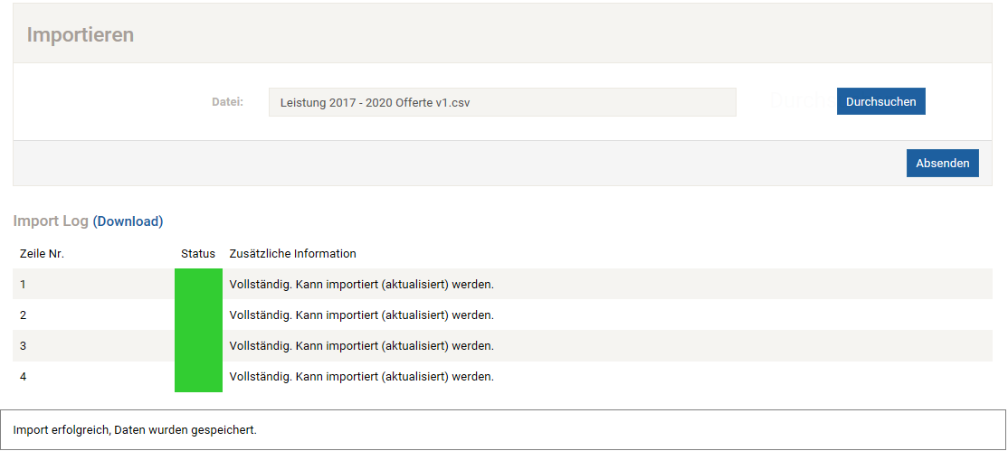

**1**

**2**

**3**

**4**

Abbildung 45: Der Import geht jede Spalte bzw. Jahr der CSV-Datei einzeln durch und beschreibt in einer Log-Tabelle das Vorgehen

1. Zuerst muss die gewünschte CSV-Datei mit dem Button «Durchsuchen» ausgewählt werden.
2. Wenn die gewünschte CSV-Datei ausgewählt wurde, kann das Importieren der Daten mit dem Button «Absenden» starten.
3. Der «Import Log» informiert über den Ablauf des Imports.
4. Zuletzt informiert das WDI, wenn z.B. die Daten erfolgreich importiert und gespeichert wurden.

Hinweis: Die Benutzer/innen müssen nicht zwingend alle Informationen eines Jahres auf einmal importieren. Es können nur einzelne, wenige Daten erfasst werden. Die nicht relevanten Zeilen oder Spalten müssen in der csv-Datei gelöscht werden. Erst zum Zeitpunkt der Vollständigkeitsprüfung und des Abschliessens im WDI müssen alle Daten im Status Offerte für mindestens die 4 betroffenen LV-Jahre und im Status Berichterstattung für ein Jahr komplett sein.

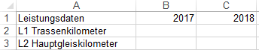

Abbildung 46: Beispiel Import - ein Eingabefeld wird importiert. Die restlichen Eingaben unter Leistungsdaten LV 17-20 bleiben in der Eingabemaske unverändert.

Es gibt diverse Meldungen, die den Zustand des Imports beschreiben. Im Folgenden einige Beispiele:

1. Importiert: Die Spalte (das Jahr) entspricht dem erwarteten Format. Das Jahr wurde in der Datenbank gefunden und die Angaben laut der CSV-Datei importiert.
2. Die beim Importieren weggelassenen Zeilen wurden in der CSV-Datei nicht mitgeliefert und importiert. Diese können auch weggelassen werden, ohne dass der Import davon beeinträchtigt wird. Es handelt sich dabei vor allem um die folgenden Regeln:
3. Ein Hinweis wird gezeigt, wenn z.B. die Störungen einen negativen Wert haben;

Abbildung 47: Import Log - Meldung gelb, wenn z.B. der Wert nicht negativ sein sollte, Import wurde durchgeführt.

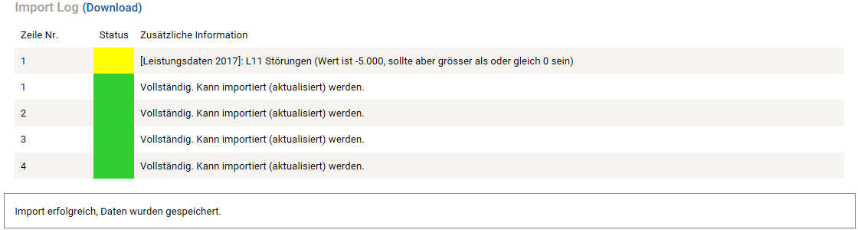

1. Kein Hinweis erfolgt für die gelöschten Spalten (z.B. Spalte mit Jahr 2017 wird gelöscht) und Zeilen (z.B. L2 Hauptgleiskilometer als Zeile wird gelöscht). Import-Log zeigt lediglich, dass 3 Jahre importiert wurden.

Abbildung 48: Import-Log - Import wurde für die 3 ausgewählte Jahre durchgeführt.

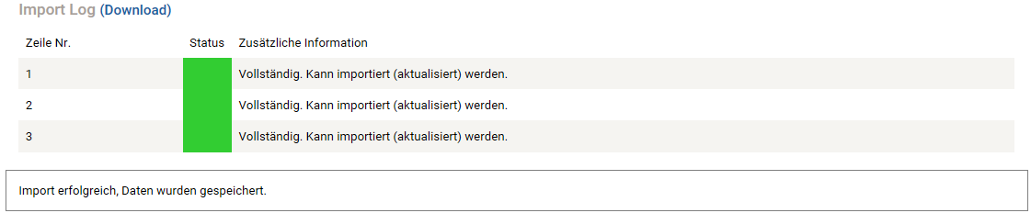

1. Wenn nur eine der Spalten im Log eine rote Meldung erzeugt (z.B. wenn Buchstaben und Symbole anstatt Zahlen eingegeben werden), werden alle Daten abgelehnt und nicht importiert. In diesem Fall muss der angezeigten Fehler in der CSV-Datei korrigiert und der Import erneut gestartet werden.

Es ist empfehlenswert, nach einem Import in der Applikation im entsprechenden Status die Details noch einmal in Form von Stichproben zu kontrollieren. Wenn es z.B. Felder gibt, die nicht importiert wurden (das Feld bleibt leer) sollte geprüft werden, ob das Format korrekt war. Wenn im Import-Log eine gelbe Meldung mit einem entsprechenden Hinweis erscheint, bedeutet es, dass die Daten zwar importiert wurden, aber die Angaben nicht  sind und der  nicht möglich ist.

## Zahlungsplan

### Format

Das Format der Zahlungspläne und die Spalten-Beschriftungen sind vorgegeben. Die Anzahl der importierten Spalten und deren Reihenfolge sind dagegen nicht ausschlaggebend.

Beim Exportieren der CSV-Datei sind die Spalten in der folgenden Reihenfolge pro Jahr nach der ersten Titelspalte «Betrieb/Invest» angegeben:

Von LV-Jahr 1 bis LV-Jahr 4

* Betrieb (CHF: Betriebsabgeltung in 12 TZ)
* Bezahlt (Ja oder Nein: wurde die TZ schon ausbezahlt)
* Invest (CHF: Investitionsbeitrag in 12 TZ)
* Bezahlt (Ja oder Nein: wurde die TZ schon ausbezahlt)

### Import

Das Importieren bzw. Exportieren des Investitionsplans wird anhand der Nummerierung im Folgenden beschrieben:

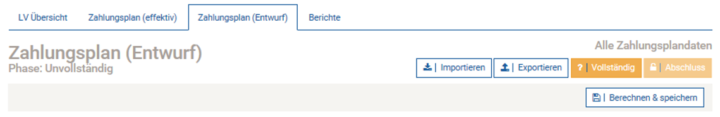

**2**

**1**

Abbildung 49: Zahlungsplan im Entwurf

1. Der Import versucht jeweils alle Teilzahlungen zu importieren, die in der CSV-Datei enthalten sind (für das Exportieren der CSV-Vorlage siehe nachfolgender Punkt 2.). Der Import kann beliebig oft wiederholt werden, solange die Grunddaten dem BAV nicht übermittelt wurden. Wenn ein bestehender Zahlungsplan neu importiert wird, so werden die Werte aktualisiert. Beim Aktualisieren ist es nicht zwingend, alle Spalten von einer CVS-Datei gleichzeitig zu importieren. Wenn eine CVS-Datei importiert wird, so werden die Werte der bestehenden Spalten in der CVS-Datei im WDI aktualisiert.
2. Die CSV-Vorlage mit den aktuellsten und vollständigen Daten kann jederzeit aus dem WDI exportiert werden.

Der Import erfolgt in zwei Etappen:

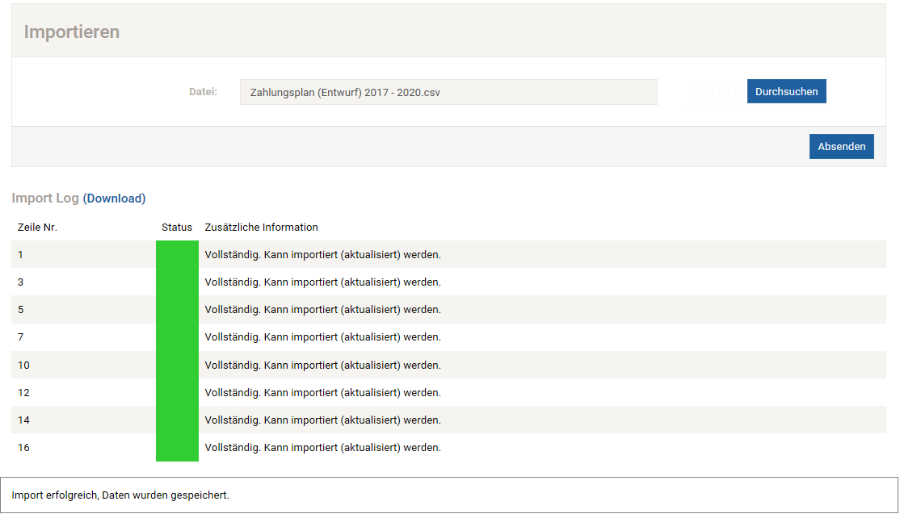

**2**

**1**

**3**

**4**

Abbildung 50: Der Import geht jede Zeile der CSV-Datei einzeln durch und beschreibt in einer Log-Tabelle das Vorgehen

1. Zuerst muss die gewünschte CSV-Datei mit dem Button «Durchsuchen» ausgewählt werden.
2. Wenn die gewünschte CSV-Datei ausgewählt wurde, kann das Importieren der Daten mit dem Button «Absenden» starten.
3. Der «Import Log» informiert über den Ablauf des Imports.
4. Zuletzt informiert das WDI, wenn z.B. die Daten erfolgreich importiert und gespeichert wurden.

Bevor die Daten ins WDI importiert werden können, prüft das System Zeile für Zeile nochmals deren Korrektheit. Die Daten werden nur importiert bzw. validiert, wenn keine Fehler auftraten. Gibt es einen Fehler in mindestens einer Zeile, wird der Import dieser Zeile abgelehnt und die Fehler werden rapportiert.

Hinweis: Die Benutzer/innen müssen bei einer Aktualisierung nicht zwingend alle Informationen des Zahlungsplans auf einmal importieren. Aber innerhalb eines Import-Vorgangs müssen alle Zeilen korrekt eingelesen worden sein, damit diese gespeichert werden. So können auch nur Teile eines Zahlungsplans erfasst werden

Es gibt diverse Meldungen, die den Zustand des Imports beschreiben. Im Folgenden einige Beispiele:

1. Importiert (erstellt): Die Zeilen entsprechen dem erwarteten Format. Der Zahlungsplan wurde erstmalig ins WDI importiert.
2. Dieses Jahr liegt vor oder nach der LV-Periode (Eintrag ignoriert), wenn ein falsches LV-Jahr importiert wird. Nur die Zahlungspläne dieses Eintrages werden ignoriert.
3. Der Wert 'Beispiel' ist ungültig. Der Import wird in dieser Zeile abgebrochen.
4. Importiert (aktualisiert): Die Angaben des Zahlungsplans wurde in der CSV-Datei importiert. Die beim Importieren wegegelassen Spalten wurden in der CSV-Datei nicht mitgeliefert und importiert. Diese können auch weggelassen werden, ohne dass der Import davon beeinträchtigt wird. Dieses Vorgehen erlaubt die Spalten einzeln zu importieren bzw. zu aktualisieren.

Es ist ratsam, nach einem Import in der Applikation im entsprechenden Status die Details der Zahlungspläne noch einmal in Form von Stichproben zu kontrollieren. Wenn es Felder gibt, die nicht importiert wurden, sollte geprüft werden, ob das Format korrekt war.

Felder bleiben nie leer, wenn Zahlen erwartet werden. Nur reine Zahlen (plus Dezimalpunkt) sind erlaubt.

### Validierung

Bevor die Daten ins WDI importiert und dem BAV übermittelt werden können, prüft das System Spalte (Jahr) für Spalte (Jahr) deren Korrektheit. Die Daten werden nur importiert bzw. validiert, wenn keine Fehler auftraten. Gibt es einen Fehler in mindestens einer Spalte (Jahr) können die Zahlungspläne dem BAV nicht übermittelt werden. Die Validierung überprüft grundsätzlich, dass in den Zahlungsplänen keine negativen Zahlen eingetragen wurden.

# Support

Für die Benützer/innen seitens ISB ist der Support durch die zuständige Ansprechperson (ISB-Verantwortliche) des BAV gewährleistet.